НАЦІОНАЛЬНИЙ ТЕХНІЧНИЙ УНІВЕРСИТЕТ УКРАЇНИ
«КИЇВСЬКИЙ ПОЛІТЕХНІЧНИЙ ІНСТИТУТ
імені ІГОРЯ СІКОРСЬКОГО»
ФАКУЛЬТЕТ ПРИКЛАДНОЇ МАТЕМАТИКИ
Кафедра системного програмування і спеціалізованих комп’ютерних систем

«До захисту допущено»
Завідувач кафедри
________ Віталій РОМАНКЕВИЧ
«___» _____________ 2024 р.

Дипломний проєкт
на здобуття ступеня бакалавра
за освітньо-професійною програмою
«Системне програмування та спеціалізовані комп’ютерні системи»
спеціальності 123 Комп'ютерна інженерія
на тему: «Система моніторингу та управління освітленням приміщення на основі технологій інтернету речей»

Виконав:
студент IV курсу, групи КВ-01
Орел Ілля Вадимович ____________
Керівник:
Старший викладач кафедри СПіСКС, к.т.н.,
Наливайчук Микола Васильович ____________
Консультант з нормоконтролю:
Доцент кафедри СПіСКС, к.т.н., доцент,
Клятченко Ярослав Михайлович ____________
Рецензент:
__________________________________________________ ____________
(посада, науковий ступінь, вчене звання, науковий ступінь, прізвище та ініціали)

Засвідчую, що у цьому дипломному проєкті немає запозичень з праць інших авторів без відповідних посилань.
Студент _____________

Київ – 2024 року
Національний технічний університет України
«Київський політехнічний інститут імені Ігоря Сікорського»
ФАКУЛЬТЕТ ПРИКЛАДНОЇ МАТЕМАТИКИ
Кафедра системного програмування і спеціалізованих комп’ютерних систем
Рівень вищої освіти – перший (бакалаврський)
Спеціальність – 123 «Комп'ютерна інженерія»
Освітньо-професійна програма «Системне програмування та спеціалізовані комп’ютерні системи»

ЗАТВЕРДЖУЮ
Завідувач кафедри
__________ Віталій РОМАНКЕВИЧ
«___»_____________2023 р.

ЗАВДАННЯ
на дипломний проєкт студенту
Орлу Іллі Вадимовичу
1. Тема проєкту «Система моніторингу та управління освітленням приміщення на основі технологій інтернету речей», керівник проєкту Наливайчук Микола Васильович, к.т.н., старший викладач, затверджені наказом по університету
від «30» травня 2024 р. № 2205
2. Термін подання студентом проєкту «___» червня 2024 р.
3. Вихідні дані до проекту: див. Технічне завдання.
4. Зміст пояснювальної записки:
- Аналіз існуючих рішень та обгрунтування теми дипломного проєкту
- Розроблення апаратної частини системи інтелектуального освітлення
- Розроблення програмного забезпечення системи інтелектуального освітлення
- Опис роботи та тестування системи
5. Перелік обов’язкового графічного матеріалу:
- Структурна схема з’єднання модулів системи
- Функціональна схема з’єднання модулів системи
- Блок-схема алгоритму роботи мікроконтролера
- Блок-схема алгоритму роботи веб-інтерфейсу

6. Консультанти розділів проєкту
Розділ | Прізвище, ініціали та посада  консультанта | Підпис, дата
Розділ | Прізвище, ініціали та посада  консультанта | завдання  видав | завдання  прийняв
Нормоконтроль | Клятченко Я.М., доцент
7. Дата видачі завдання «30» жовтня 2023 р.
Календарний план
№ з/п | Назва етапів виконання  дипломного проєкту | Термін виконання  етапів проєкту | Примітка
1. | Вивчення літератури за тематикою проєкту | 17.11.2023
2. | Розроблення та узгодження технічного завдання | 27.11.2023
3. | Аналіз існуючих рішень | 15.12.2023
4. | Підготовка матеріалів першого розділу дипломного проєкту | 30.12.2023
5. | Розроблення апаратної частини системи | 15.01.2024
6. | Створення тестового стенду та реалізація прототипу системи | 25.01.2024
7. | Вибір середовища розробки програмного забезпечення | 04.02.2024
8. | Розроблення програмного забезпечення | 19.02.2024
9. | Відлагодження програмного продукту | 07.03.2024
10. | Підготовка матеріалів другого розділу дипломного проєкту | 15.03.2024
11. | Опис роботи та тестування системи | 30.03.2024
12. | Підготовка матеріалів третього розділу дипломного проєкту | 12.04.2024
13. | Підготовка графічної частини дипломного проєкту | 19.05.2024
14. | Оформлення документації дипломного проєкту | 26.05.2024

Студент Ілля ОРЕЛ

Керівник проєкту Микола НАЛИВАЙЧУК

АНОТАЦІЯ

Кваліфікаційна робота включає пояснювальну записку (73 с., 34 рис., 2 табл., 3 додатки).
Об’єкт розробки – створення системи з використанням технологій інтернету речей, що здійснює моніторинг і контроль освітлення у приміщенні та відстежує параметри електромережі.
Функціонал системи включає: вимірювання освітленості обраної зони приміщення; режими ручного та автоматичного регулювання рівня освітленості; визначення присутності людини в обраній зоні приміщення; налаштування порогів освітленості відповідно до потреб користувача та/або наявного природного освітлення; вимірювання таких показників електромережі, як напруга, сила струму, потужність, коефіцієнт потужності та частота. Для роботи з отриманою інформацією передбачено здійснення передачі даних бездротовим каналом зв’язку (Wi-Fi, IEEE 802.11 b/g/n); відображення виміряних показників у табличному та графічному вигляді як у реальному часі, так і за певний період; накопичення отриманих даних на з’ємній флеш-карті. В якості бази даних було використано SQLite. Налаштування пристрою, перегляд і редагування бази даних та збереження даних у вигляді файлу формату .csv на локальний носій клієнта здійснюється через веб-інтерфейс.
В ході розробки:
- проведено аналіз існуючих технологій інтернету речей;
- сформульовані вимоги до системи моніторингу та управління освітленням у приміщенні на базі сучасних технологій інтернету речей;
- розроблено пристрій для системи моніторингу та управління освітленням у приміщенні;
- розроблено веб-інтерфейс користувача, за допомогою якого відбувається налаштування системи, управління та моніторинг освітлення у приміщенні та вимірювання параметрів електромережі;
- розроблено програмне забезпечення мікроконтролера.
Використання розробленої системи моніторингу та управління освітленням можливе у приміщеннях різного призначення, де важливо забезпечити комфортні умови для життєдіяльності людини. Упровадження цієї системи дозволить оптимізувати споживання електроенергії та підвищити енергоефективність і екологічність будівлі, підвищити зручність та комфорт перебування у приміщенні, інтегрувати освітлення в систему розумного будинку.

Ключові слова:
ІНТЕРНЕТ РЕЧЕЙ, ІНТЕЛЕКТУАЛЬНЕ ОСВІТЛЕННЯ, ESP32, WIFI 802.11 B/G/N, С/С++, SQLITE, ВЕБ-ІНТЕРФЕЙС.

ABSTRACT

The qualification work includes an explanatory note (73 p., 34 fig. 2 table, 3 appendices).
The object of the development is the creation of a system using Internet of Things technologies that monitors and controls the indoor lighting and tracks the power grid parameters.
Functionality of the system includes: measurement of illumination of the selected area of the premises; modes of manual and automatic adjustment of the level of illumination; determining the presence of a person in the selected area of the premises; adjustment of lighting thresholds according to user needs and/or available natural lighting; measurement of power grid parameters such as voltage, amperage, power, power factor, and frequency. To work with the received information, the implementation of data transmission via a wireless communication channel (Wi-Fi, IEEE 802.11 b/g/n) is provided; display of measured indicators in tabular and graphical forms both in real time and over a certain period; accumulation of received data on a removable flash card. SQLite was used as a database. Setting up the device, viewing and editing the database, and saving data as a CSV format file to the client's local data storage is done through the web-interface.
While working on the project:
- an analysis of the existing technologies of the Internet of Things;
- requirements for the system of monitoring and control of indoor lighting based on modern technologies of the Internet of speech were formulated;
- a device for the indoor lighting monitoring and control system was developed;
- a user web-interface was developed, which is used to configure the device, control and monitor the indoor lighting and measure the power grid parameters;
- microcontroller software was developed.
The use of the developed lighting monitoring and control system is possible in premises of various purposes, where it is important to provide comfortable conditions for human life. The implementation of this system will allow to optimize the consumption of electricity and increase the energy efficiency and environmental friendliness of the building, increase the convenience and comfort of staying indoors, and integrate lighting into the smart home system.

Keywords:
INTERNET OF THINGS, INTELLIGENT LIGHTING, ESP32, WIFI 802.11 B/G/N, C/C++, SQLITE, WEB INTERFACE.

Поз. | Формат |  |  | ПОЗНАЧЕННЯ |  |  |  |  |  |  | НАЙМЕНУВАННЯ |  | Кількість аркушів |  |  |  | № прим. | Примітки
 |  |  |  |  |  |  |  |  |  |  | Документація загальна
 |  |  |  |  |  |  |  |  |  |  | Новорозроблена
 | А4 |  |  | ІАЛЦ.467200.002 ТЗ |  |  |  |  |  |  | Система моніторингу та |  | 4
 |  |  |  |  |  |  |  |  |  |  | управління освітленням
 |  |  |  |  |  |  |  |  |  |  | приміщення на основі
 |  |  |  |  |  |  |  |  |  |  | технологій інтернету речей.
 |  |  |  |  |  |  |  |  |  |  | Технічне завдання
 | А4 |  |  | ІАЛЦ.467200.003 ТП |  |  |  |  |  |  | Система моніторингу та |  | 2
 |  |  |  |  |  |  |  |  |  |  | управління освітленням
 |  |  |  |  |  |  |  |  |  |  | приміщення на основі
 |  |  |  |  |  |  |  |  |  |  | технологій інтернету речей.
 |  |  |  |  |  |  |  |  |  |  | Відомість технічного
 |  |  |  |  |  |  |  |  |  |  | проекту
 | А4 |  |  | ІАЛЦ.467200.004 ПЗ |  |  |  |  |  |  | Система моніторингу та |  | 73
 |  |  |  |  |  |  |  |  |  |  | управління освітленням
 |  |  |  |  |  |  |  |  |  |  | приміщення на основі
 |  |  |  |  |  |  |  |  |  |  | технологій інтернету речей.
 |  |  |  |  |  |  |  |  |  |  | Пояснювальна записка
 |  |  |  |  |  |  |  |  |  | ІАЛЦ.467200.001 ОА
Змін. | Ар |  | ПІБ |  |  | Підпис |  | Дата
Розробив |  | Орел І.В. |  |  |  |  |  |  | Система моніторингу та управління освітленням приміщення на основі технологій інтернету речей.  Опис альбому |  |  | Літ. |  |  |  | Аркуш |  |  | Аркушів
Перевірив |  | Наливайчук М.В. |  |  |  |  |  |  |  |  |  |  |  |  |  | 1 |  |  | 3
Консульт. |  |  |  |  |  |  |  |  |  |  |  | КПІ ім. Ігоря Сікорського  Кафедра СПіСКС  Група КВ-01
Н. контроль |  | Клятченко Я.М.
Зав. каф. |  | Романкевич В.О. РоманкевичВ.П.

Поз. |  | Формат |  | ПОЗНАЧЕННЯ |  |  |  | НАЙМЕНУВАННЯ | Кількість аркушів | № прим. | Примітки
 |  | А1 |  | ІАЛЦ.467200.005 Е1 |  |  |  | Система моніторингу та | 1
 |  |  |  |  |  |  |  | управління освітленням
 |  |  |  |  |  |  |  | приміщення на основі
 |  |  |  |  |  |  |  | технологій інтернету речей.
 |  |  |  |  |  |  |  | Структурна схема
 |  |  |  |  |  |  |  | з’єднання модулів системи.
 |  |  |  |  |  |  |  | Схема електрична
 |  |  |  |  |  |  |  | структурна
 |  | А1 |  | ІАЛЦ.467200.006 Е2 |  |  |  | Система моніторингу та | 1
 |  |  |  |  |  |  |  | управління освітленням
 |  |  |  |  |  |  |  | приміщення на основі
 |  |  |  |  |  |  |  | технологій інтернету речей.
 |  |  |  |  |  |  |  | Функціональна схема
 |  |  |  |  |  |  |  | з’єднання модулів системи.
 |  |  |  |  |  |  |  | Схема електрична
 |  |  |  |  |  |  |  | функціональна
 |  | А1 |  | ІАЛЦ.467200.007 Д3 |  |  |  | Система моніторингу та | 1
 |  |  |  |  |  |  |  | управління освітленням
 |  |  |  |  |  |  |  | приміщення на основі
 |  |  |  |  |  |  |  | технологій інтернету речей.
 |  |  |  |  |  |  |  | Блок-схема алгоритму
 |  |  |  |  |  |  |  | роботи мікроконтролера.
 |  |  |  |  |  |  |  | Схема алгоритму
 |  |  |  |  |  |  | ІАЛЦ.467200.001 ОА |  |  |  |  | Арк.
 |  |  |  |  |  |  |  |  |  |  |  | 2
Змін. | Арк. |  | № докум. |  | Підпис | Дата

Поз. |  | Формат |  | ПОЗНАЧЕННЯ |  |  |  | НАЙМЕНУВАННЯ | Кількість аркушів | № прим. | Примітки
 |  | А4 |  | ІАЛЦ.467200.008 Д4 |  |  |  | Система моніторингу та | 1
 |  |  |  |  |  |  |  | управління освітленням
 |  |  |  |  |  |  |  | приміщення на основі
 |  |  |  |  |  |  |  | технологій інтернету речей.
 |  |  |  |  |  |  |  | Блок-схема алгоритму
 |  |  |  |  |  |  |  | роботи веб-інтерфейсу.
 |  |  |  |  |  |  |  | Схема алгоритму
 |  |  |  | Диск CD-ROM |  |  |  | Текст ПЗ. Тексти програм. | 1
 |  |  |  |  |  |  |  | Графічний матеріал
 |  |  |  |  |  |  | ІАЛЦ.467200.001 ОА |  |  |  |  | Арк.
 |  |  |  |  |  |  |  |  |  |  |  | 3
Змін. | Арк. |  | № докум. |  | Підпис | Дата

ЗМІСТ
1. НАЙМЕНУВАННЯ ТА ГАЛУЗЬ РОЗРОБКИ 2
2. ПІДСТАВА ДЛЯ РОЗРОБКИ 2
3. МЕТА РОЗРОБКИ 2
4. ДЖЕРЕЛА РОЗРОБКИ 2
5. ТЕХНІЧНІ ВИМОГИ 2
5.1. Вимоги до програмного продукту, що розробляється 2
5.2. Вимоги до апаратного забезпечення, що розробляється 3
5.3. Вимоги до програмного та апаратного забезпечення на етапі експлуатації 3
6. ЕТАПИ ПРОЄКТУВАННЯ 4

1. НАЙМЕНУВАННЯ ТА ГАЛУЗЬ РОЗРОБКИ
Назва розробки: «Система моніторингу та управління розумним освітленням в приміщенні».
Галузь застосування: моніторинг та управління освітленням у приміщеннях різного призначення.

2. ПІДСТАВА ДЛЯ РОЗРОБКИ
Підставою для розробки є завдання на дипломне проєктування на здобуття першого (бакалаврського) рівня вищої освіти, затверджене кафедрою системного програмування і спеціалізованих комп’ютерних систем Національного технічного університету України «Київський Політехнічний Інститут імені Ігоря Сікорського».

3. МЕТА РОЗРОБКИ
Метою даного проєкту є створення системи з використанням технологій інтернету речей, що здійснює моніторинг і контроль освітлення у приміщеннях різного призначення та відстежує параметри електромережі.

4. ДЖЕРЕЛА РОЗРОБКИ
Джерелом інформації є науково-технічна література, технічна документація, публікації в періодичних виданнях та електронні статті у мережі Інтернет.

5. ТЕХНІЧНІ ВИМОГИ

5.1. Вимоги до програмного продукту, що розробляється
Програмне забезпечення, що розробляється, повинне виконувати такі функції та задовольняти такі вимоги:
- збереження отриманих даних в базі даних на флеш-карті;
- автоматичне регулювання рівня освітленості;
2
- відображення значень виміряних показників в табличному та графічному вигляді як у реальному часі, так і за певний період;
- експорт даних у .csv документ;
- можливість налаштування чутливості датчиків через веб-інтерфейс;
- реалізація режиму ручного регулювання рівня освітленості через веб-інтерфейс;
- можливість налаштування системи через веб-інтерфейс;
- можливість редагування бази даних через веб-інтерфейс.

5.2. Вимоги до апаратного забезпечення, що розробляється
Апаратне забезпечення, що розробляється, повинне виконувати такі функції та задовольняти такі вимоги:
- вимірювання освітленості обраної зони приміщення;
- визначення присутності людини в обраній зоні приміщення;
- вимірювання напруги електромережі;
- вимірювання сили струму електромережі;
- вимірювання частоти електромережі;
- вимірювання потужності;
- визначення коефіцієнту потужності;
- використання Wi-Fi (IEEE 802.11 b/g/n) для передачі даних;
- можливість підключення флеш-картки для збереження отриманих даних.

5.3. Вимоги до програмного та апаратного забезпечення на етапі експлуатації
- процесор з тактовою частотою 1 Ггц або вище;
- оперативна пам’ять 1 Гб або більше;
- операційна система Windows, Linux, Android, iOS;
- наявність доступу до мережі Wi-Fi (IEEE 802.11 b/g/n).
3

6. ЕТАПИ ПРОЄКТУВАННЯ
1. Розроблення технічного завдання……………………….……….27.11.2023
2. Аналіз існуючих рішень…………………………………….….…15.12.2023
3. Розроблення апаратної частини системи…………………….….15.01.2024
4. Створення тестового стенду та реалізація прототипу системи..25.01.2024
5. Вибір середовища розроблення……………………….….……...04.02.2024
6. Розроблення програмного забезпечення………………….….….19.02.2024
7. Відлагодження програмного продукту…………………….…....07.03.2024
8. Тестування системи………………………………………………30.03.2024
9. Підготовка пояснювальної записки……………………….…….28.04.2024
10. Оформлення документації проєкту………..…………..…….….26.05.2024
4

Поз. | Формат |  |  | ПОЗНАЧЕННЯ |  |  |  |  |  |  | НАЙМЕНУВАННЯ |  | Кількість аркушів |  |  |  | № прим. | Примітки
 |  |  |  |  |  |  |  |  |  |  | Документація загальна
 |  |  |  |  |  |  |  |  |  |  | Новорозроблена
 | А4 |  |  | ІАЛЦ.467200.004 ПЗ |  |  |  |  |  |  | Система моніторингу та |  | 73
 |  |  |  |  |  |  |  |  |  |  | управління освітленням
 |  |  |  |  |  |  |  |  |  |  | приміщення на основі
 |  |  |  |  |  |  |  |  |  |  | технологій інтернету речей.
 |  |  |  |  |  |  |  |  |  |  | Пояснювальна записка
 | А1 |  |  | ІАЛЦ.467200.005 Е1 |  |  |  |  |  |  | Система моніторингу та |  | 1
 |  |  |  |  |  |  |  |  |  |  | управління освітленням
 |  |  |  |  |  |  |  |  |  |  | приміщення на основі
 |  |  |  |  |  |  |  |  |  |  | технологій інтернету речей.
 |  |  |  |  |  |  |  |  |  |  | Структурна схема
 |  |  |  |  |  |  |  |  |  |  | з’єднання модулів системи.
 |  |  |  |  |  |  |  |  |  |  | Схема електрична
 |  |  |  |  |  |  |  |  |  |  | структурна
 | А1 |  |  | ІАЛЦ.467200.006 Е2 |  |  |  |  |  |  | Система моніторингу та |  | 1
 |  |  |  |  |  |  |  |  |  |  | управління освітленням
 |  |  |  |  |  |  |  |  |  |  | приміщення на основі
 |  |  |  |  |  |  |  |  |  |  | технологій інтернету речей.
 |  |  |  |  |  |  |  |  |  |  | Функціональна схема
 |  |  |  |  |  |  |  |  |  |  | з’єднання модулів системи.
 |  |  |  |  |  |  |  |  |  |  | Схема електрична
 |  |  |  |  |  |  |  |  |  |  | функціональна
 |  |  |  |  |  |  |  |  |  | ІАЛЦ.467200.003 ТП
Змін. | Ар |  | ПІБ |  |  | Підпис |  | Дата
Розробив |  | Орел І.В. |  |  |  |  |  |  | Система моніторингу та управління освітленням приміщення на основі технологій інтернету речей.  Відомість технічного проєкту |  |  | Літ. |  |  |  | Аркуш |  |  | Аркушів
Перевірив |  | Наливайчук М.В. |  |  |  |  |  |  |  |  |  |  |  |  |  | 1 |  |  | 2
Консульт. |  |  |  |  |  |  |  |  |  |  |  | КПІ ім. Ігоря Сікорського  Кафедра СПіСКС  Група КВ-01
Н. контроль |  | Клятченко Я.М.
Зав. каф. |  | Романкевич В.О.

Поз. |  | Формат |  | ПОЗНАЧЕННЯ |  |  |  | НАЙМЕНУВАННЯ | Кількість аркушів | № прим. | Примітки
 |  | А1 |  | ІАЛЦ.467200.007 Д3 |  |  |  | Система моніторингу та | 1
 |  |  |  |  |  |  |  | управління освітленням
 |  |  |  |  |  |  |  | приміщення на основі
 |  |  |  |  |  |  |  | технологій інтернету речей.
 |  |  |  |  |  |  |  | Блок-схема алгоритму
 |  |  |  |  |  |  |  | роботи мікроконтролера.
 |  |  |  |  |  |  |  | Схема алгоритму
 |  | А4 |  | ІАЛЦ.467200.008 Д4 |  |  |  | Система моніторингу та | 1
 |  |  |  |  |  |  |  | управління освітленням
 |  |  |  |  |  |  |  | приміщення на основі
 |  |  |  |  |  |  |  | технологій інтернету речей.
 |  |  |  |  |  |  |  | Блок-схема алгоритму
 |  |  |  |  |  |  |  | роботи веб-інтерфейсу.
 |  |  |  |  |  |  |  | Схема алгоритму
 |  |  |  | Диск CD-ROM |  |  |  | Текст ПЗ. Тексти програм. | 1
 |  |  |  |  |  |  |  | Графічний матеріал
 |  |  |  |  |  |  | ІАЛЦ.467200.003 ТП |  |  |  |  | Арк.
 |  |  |  |  |  |  |  |  |  |  |  | 2
Змін. | Арк. |  | № докум. |  | Підпис | Дата

Пояснювальна записка
до дипломного проєкту

на тему: Система моніторингу та управління освітленням приміщення
на основі технологій інтернету речей

Київ – 2024 рік
ЗМІСТ
ВСТУП 3
1 ОГЛЯД ТЕХНОЛОГІЇ «ІНТЕРНЕТ РЕЧЕЙ» ТА ОБГРУНТУВАННЯ ТЕМИ ДИПЛОМНОГО ПРОЄКТУ 5
1.1 Концепція інтернету речей 5
1.2 Архітектура та технології інтернету речей 6
1.2.1 Визначення поняття архітектури інтернету речей 6
1.2.2 Моделі архітектури та технології інтернету речей 7
1.3 Актуальність розробок систем інтернету речей в галузі освітлення 14
ВИСНОВКИ ДО РОЗДІЛУ 1 16
2 РОЗРОБКА СИСТЕМИ МОНІТОРИНГУ ТА УПРАВЛІННЯ ОСВІТЛЕННЯМ В ПРИМІЩЕННІ 17
2.1 Вимоги до системи розумного освітлення в приміщенні 17
2.2 Архітектура системи розумного освітлення в приміщенні 19
2.3 Система управління базою даних 22
2.4 Вибір протоколу бездротового зв’язку 24
2.5 Розробка апаратної частини 29
2.5.1 Вибір мікроконтролера 29
2.5.2 Вибір датчика освітленості 35
2.5.3 Вибір датчика контролю присутності 37
2.5.4 Модуль вимірювання параметрів споживання змінного струму 40
2.6 Схема тестового стенду та реалізація прототипу системи розумного освітлення в приміщенні 41
2.7 Розробка програмного забезпечення 44

2.7.1 Огляд мов програмування та середовищ розробки для програмного забезпечення мікроконтролерів 44
2.7.2 Розробка програмного забезпечення мікроконтролера 46
2.7.3 Огляд варіантів реалізації прикладного рівня системи розумного освітлення в приміщенні 49
2.7.4 Розробка веб-інтерфейсу користувача 50
ВИСНОВКИ ДО РОЗДІЛУ 2 55
3 ОПИС РОБОТИ ТА ТЕСТУВАННЯ СИСТЕМИ 57
ВИСНОВКИ ДО РОЗДІЛУ 3 69
ВИСНОВКИ 70
СПИСОК ВИКОРИСТАНОЇ ЛІТЕРАТУРИ 73
ДОДАТКИ 77
Додаток 1. Копії графічного матеріалу
- ІАЛЦ.467200.005 Е1. Структурна схема з’єднання модулів системи. Схема електрична структурна.
- ІАЛЦ.467200.006 Е2. Функціональна схема з’єднання модулів системи. Схема електрична функціональна.
- ІАЛЦ.467200.007 Д3. Блок-схема алгоритму роботи мікроконтролера. Схема алгоритму.
- ІАЛЦ.467200.008 Д4. Блок-схема алгоритму роботи веб-інтерфейсу. Схема алгоритму.
Додаток 2. Лістинг програми
Додаток 3. Презентація
ВСТУП
У сучасному світі впровадження технологій інтернету речей у системи освітлення відіграє значну роль і залишається нагальною, актуальною темою. Це обумовлено кількома ключовими факторами, що визначають важливість та перспективи цієї галузі.
По-перше, ефективне використання енергії є однією з основних проблем, із якими стикається сучасне суспільство. Впровадження технологій інтернету речей у системи освітлення дозволяє суттєво покращити енергетичну ефективність за рахунок автоматизації та оптимізації споживання електроенергії. Завдяки сенсорам та розумним пристроям, системи освітлення можуть регулювати інтенсивність світла в залежності від наявності людей, рівня природного освітлення, вподобань користувача та інших факторів, мінімізуючи надмірне освітлення та знижуючи витрати на електроенергію.
По-друге, безпека та комфорт відіграють важливу роль у підвищенні якості життя людей. Технології інтернету речей у системах освітлення забезпечують автоматичне включення світла при виявленні руху або при наближенні людей, що сприяє запобіганню злочинам та аварійним ситуаціям. Крім того, можливість індивідуального налаштування освітлення за допомогою різноманітних смарт-пристроїв створює комфортне оточення для життя та роботи.
Третій аспект важливості впровадження технологій інтернету речей у системи освітлення полягає у створенні ефективного управління інфраструктурою. Системи моніторингу та управління освітленням дозволяють збирати та аналізувати дані про споживання енергії, роботу обладнання та умови довкілля, що допомагає приймати поінформовані рішення щодо оптимізації інфраструктури та зниження витрат.
Крім того, впровадження технологій інтернету речей у системи освітлення сприяє створенню інтелектуальних будівель та міст. Інтеграція розумного освітлення з іншими системами, такими як розумне керування транспортом, система клімат-контролю або безпеки, дозволяє створювати сучасні інтелектуальні інфраструктури, здатні адаптуватися до потреб користувачів та ефективно керувати ресурсами.
Таким чином, впровадження технологій інтернету речей у системи освітлення є актуальною темою завдяки своєму потенціалу у галузі енергоефективності, безпеки, управління інфраструктурою та створення інтелектуальних будівель та міст. Розвиток технологій та зміни у суспільних потребах та вимогах стимулюють подальші дослідження та розробки щодо розвитку та впровадження технологій інтернету речей у галузі освітлення.
1 ОГЛЯД ТЕХНОЛОГІЇ «ІНТЕРНЕТ РЕЧЕЙ» ТА ОБГРУНТУВАННЯ ТЕМИ ДИПЛОМНОГО ПРОЄКТУ

1.1 Концепція інтернету речей
Концепція інтернету речей (Internet of Things, IoT) передбачає створення мережі фізичних об'єктів (речей), які здатні збирати інформацію та обмінюватися даними між собою та зовнішнім середовищем через інтернет без прямого втручання людини. Основна ідея полягає в тому, щоб надати об'єктам, які раніше не були підключені до мережі, здатність збирати інформацію, обробляти її та взаємодіяти між собою для виконання різних функцій [1, 13, 20].
Автори книги «Designing the Internet of Things» зводять елементи інтернету речей до простої формули, що відображає головну ідею цієї технології [25] (рисунок 1.1).

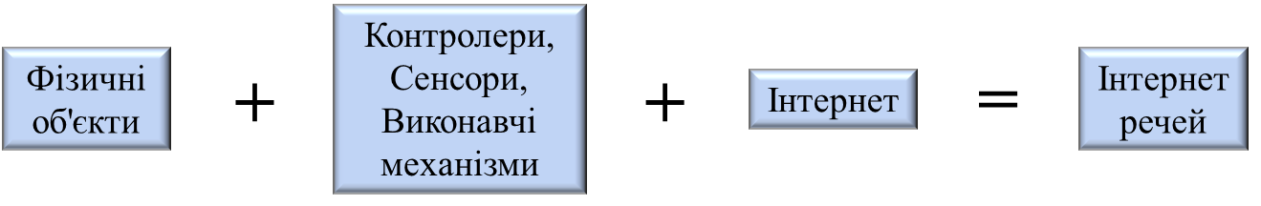
Рисунок 1.1 – Спрощена формула концепції IoT

Це дуже спрощена формула. Рекомендації MCE-T Y.2060 (ITU-T Y.2060) Міжнародного союзу електрозв’язку дають наступне визначення терміну «інтернет речей» ‒ це глобальна інфраструктура інформаційного суспільства, яка забезпечує можливість надання передових послуг за рахунок організації зв'язку між речами (фізичними або віртуальними) на основі існуючих і таких, що розвиваються, сумісних інформаційних і комунікаційних технологій [29].
Вважається, що перехід від вже знайомого нам інтернету людей до інтернету речей відбувся в той момент, коли кількість підключених до інтернету об'єктів («речей») перебільшила кількість підключених до інтернету людей. Відповідно до досліджень групи Cisco Internet Business Solutions Group (IBSG), це відбулося у 2008-2009 роках (рисунок 1.2) [17]. І далі кількість пристроїв, підключених до інтернету, тільки зростала, набираючи оберти. Сьогодні до інтернету підключено десятки мільярдів найрізноманітніших пристроїв: від промислового обладнання до домашніх пральних машин.

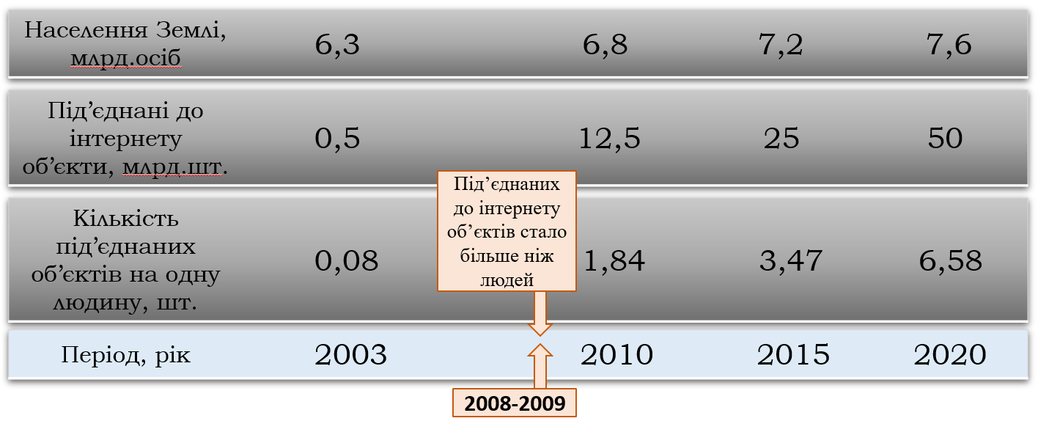
Рисунок 1.2 – Еволюція інтернету речей відповідно до досліджень групи Cisco Internet Business Solutions Group (IBSG)

Інтернет речей ґрунтується на трьох базових засадах. По-перше, це повсюдно поширена комунікаційна інфраструктура, по-друге, використання глобальної ідентифікації кожного об'єкта і, по-третє, кожен об'єкт інтернету речей має можливість надсилати та отримувати дані з використанням власної мережі або підключаючись до мережі інтернет.

1.2 Архітектура та технології інтернету речей

1.2.1 Визначення поняття архітектури інтернету речей
Ефективність використання технологій інтернету речей залежить від ефективного архітектурного дизайна, що дозволяє різноманітним компонентам взаємодіяти та працювати без помилок та збоїв.
Архітектура системи інтернету речей – це структура або організація різних компонентів системи інтернету речей, які взаємодіють між собою для забезпечення функціональності та ефективності всієї системи IoT. Архітектура визначає, які пристрої, датчики, програми та мережеві з'єднання будуть використовуватися, як вони будуть взаємодіяти між собою та які функції вони будуть виконувати [22, 23, 36].
Головна мета архітектури системи IoT полягає в забезпеченні ефективного збору, передачі та обробки даних з різних джерел, таких як датчики, пристрої та програми. Це може включати розподіл функцій між різними компонентами, встановлення протоколів комунікації, розробку безпеки та управління даними.
Архітектура системи IoT може бути різноманітною і базуватися на потребах та вимогах конкретного застосування. Рішення IoT для двох проєктів матимуть різні архітектури. Вони можуть включати в себе різні рівні, від фізичного рівня пристроїв до рівня додатків, а також різноманітні протоколи, алгоритми та архітектурні шаблони для забезпечення оптимальної роботи системи в цілому. Тому не існує універсального дизайну архітектури інтернету речей. Однак, незважаючи на те, що архітектура кожної системи IoT має свої особливості, більшість з них базується на певних послідовних рівнях архітектури.

1.2.2 Моделі архітектури та технології інтернету речей
В технологіях інтернету речей широко використовують чотири типи моделей архітектури: трирівневу, чотирирівневу, п'ятирівневу та семирівневу [18, 22, 36]. Розглянемо кожну з цих моделей та технології, що використовуються на кожному рівні.
Трирівнева архітектура є найбільш ранньою моделлю і пропонує найпростіше уявлення про те, як має виглядати мережа IoT. Вона включає три базові рівні (сенсорний, мережевий та прикладний), без яких не може обійтися жодна конфігурація системи інтернету речей (рисунок 1.3).
Сенсорний рівень архітектури інтернету речей ще називають рівнем сприйняття, тому що він представляє фізичні пристрої в мережах IoT, які «сприймають» дані ззовні системи. Він є важливою складовою, що забезпечує збір і передачу даних з фізичного середовища до більш високих рівнів обробки.
Рівень сприйняття в архітектурі IoT включає датчики та виконавчі механізми (актуатори), які використовуються для збору даних та реагування на
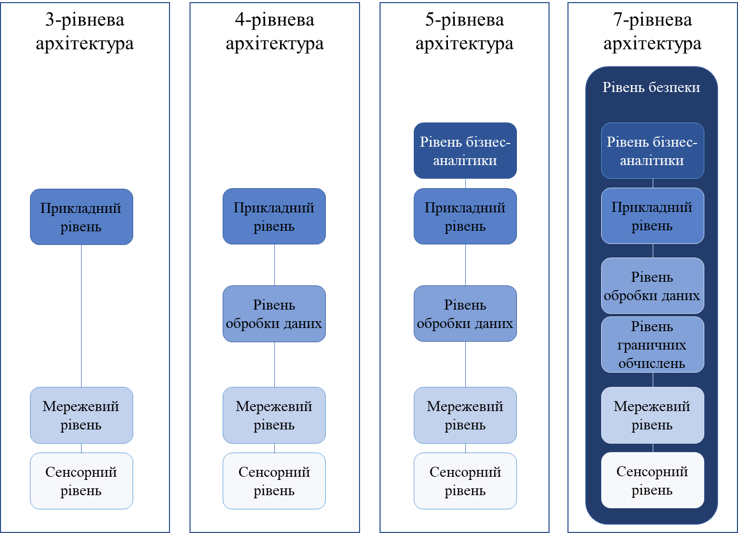
Рисунок 1.3 – Моделі архітектури систем інтернету речей

зміни в навколишньому середовищі. Цей рівень є точкою контакту між фізичним світом та системою IoT. Сенсорний рівень має наступні характеристики:
- призначення: отримання, асиміляція та передача необроблених даних на наступні етапи обробки.
- компоненти: датчики, камери, приводи, мітки RFID та інші інструменти збору даних, які перетворюють реальні спостереження в електронні дані.
- операції: спостереження за навколишнім середовищем, перетворення реальних даних в цифровий формат та передача їх для подальшої обробки.
Цей рівень є фундаментом для систем IoT, оскільки він забезпечує збір первинних, необроблених даних з фізичного середовища, що є вхідними даними для подальшого аналізу та управління.
Мережевий рівень архітектури інтернету речей відіграє ключову роль у переміщенні даних між різними пристроями та центрами обробки. Цей рівень також відомий як рівень підключення, рівень зв’язку або транспортний рівень [5]. Мережевий рівень має наступні характеристики:
- призначення: забезпечення ефективної передачі даних від датчиків та інших пристроїв до центрів обробки інформації;
- компоненти: різноманітні комунікаційні техніки та протоколи, такі як Zigbee, Bluetooth, Wi-Fi, 5G та інші [3];
- операції: після попередньої обробки даних, такої як агрегація та стиснення, дані направляються найбільш ефективним маршрутом до центрів обробки, використовуючи різні методи зв'язку.
Отже, мережевий або транспортний рівень IoT – це ланка, яка забезпечує надійне, ефективне та безперебійне з'єднання між різними пристроями та додатками в мережі IoT та обмін цифровими даними між всіма елементами структури IoT. Його основна мета – забезпечити швидку та безпечну передачу даних, що зібрані на сенсорному рівні, до центрів обробки для подальшого аналізу та використання.
Прикладний рівень архітектури інтернету речей (IoT) відіграє ключову роль у створенні доступного для користувача інтерфейсу IoT-систем, який дозволяє взаємодіяти з системою та керувати нею. Цей рівень, також відомий як рівень застосування або програмний інтерфейс, є тим, що бачать і використовують користувачі, будь то додатки для смартфонів або інформаційні панелі. Основні характеристики прикладного рівня:
- призначення: забезпечення інтерпретації даних для користувачів за допомогою розширених алгоритмів або аналітичних інструментів;
- компоненти: інтерфейси користувача, програмні додатки, системи зберігання даних і аналітичні платформи, які забезпечують зручний доступ та візуалізацію інформації;
- операції: надсилання сповіщень користувачам, об’єднання даних з зовнішніми системами, автоматизація на основі оцінки даних та надання візуальних елементів для інтуїтивного зрозуміння накопиченої інформації.
Прикладний рівень є центром взаємодії між користувачем та системою IoT, де складні дані перетворюються на прості візуальні елементи та можливості керування пристроями. Він забезпечує зручний доступ користувача та гарантує ефективне використання системи IoT.
Незважаючи на те, що трирівнева архітектура є примітивною, вона домінує в найпростіших системах IoT, що не потребують додаткової обробки первинних даних. Однак трирівнева модель не може охопити всі важливі аспекти, пов’язані з роботою сучасних комплексних систем інтернету речей.
Чотирирівнева модель архітектури доповнює трирівневу структуру IoT рівнем обробки даних (рисунок 1.3) [18, 23].
Цей рівень також відомий як рівень проміжного програмного забезпечення. Він націлений на обробку та аналіз зібраних первинних даних з систем IoT з метою отримання корисної інформації для автоматизованого прийняття рішень. Основні характеристики рівня обробки даних:
- призначення: попередня обробка даних, що надходять із транспортного рівня, перетворення первинних необроблених даних в значущу інформацію для подальшого аналізу та прийняття рішень;
- компоненти: центри обробки даних, хмарні сервери (Cloud Computing), туманні обчислення (Fog Computing), периферійні обчислювальні вузли (Edge Computing), проміжне програмне забезпечення, методи граничної аналітики, методи ШІ, алгоритми машинного навчання;
- операції: обробка, аналіз та зберігання інформації з систем IoT, фільтрація нерелевантної або непридатної інформації перед аналізом, налаштування даних відповідно до цілей подальшого використання.
Рівень обробки даних відіграє важливу роль у забезпеченні того, що зібрані дані стають придатними для подальшого використання та допомагають у прийнятті ефективних рішень.
Чотирирівнева модель архітектури інтернету речей, як і трирівнева, використовується для не складних рішень IoT.
На противагу їй, п'ятирівнева модель представляє розширений вигляд архітектури інтернету речей високого рівня та розроблена на основі двох попередніх. На відміну від них, вона враховує подальше використання згенерованих у системі IoT даних у бізнес-рішеннях та має рівень бізнес-аналітики (рисунок 1.3). П’ятирівнева архітектура є більш удосконаленою та призначена для вирішення різноманітних і зростаючих за обсягом та складністю завдань сучасних систем IoT. Ця модель є більш адаптивною та універсальною, ніж дві попередні.
На рівні бізнес-аналітики, відомому також як бізнес-рівень, система IoT інтегрується в стратегічні плани компанії. Розташований вище за прикладним рівнем, бізнес-рівень фокусується на забезпеченні того, щоб дані, зібрані та використані на прикладному рівні, відповідали стратегічним цілям та потребам зацікавлених сторін. Основні характеристики бізнес-рівня:
- мета: гарантувати, що система IoT не лише технологічно обґрунтована та стабільно працює, але й відповідає стратегічним цілям бізнесу та активно сприяє бізнесу, тобто є економічно ефективною;
- компоненти: інструменти для прийняття стратегічних рішень, оцінки ефективності інвестицій, управління політикою компанії та іншими стратегічними аспектами;
- операції: прийняття управлінських рішень, що спрямовані на реалізацію бізнес-стратегії, оцінка рентабельності інвестицій та перспектив розвитку бізнесу та інші.
Бізнес-рівень є мостом між даними IoT та операціями компанії, сприяючи прийняттю обґрунтованих рішень, оптимізації процесів та зміцненню співпраці між різними відділами. Він забезпечує інтеграцію зі створеними системами бізнесу, що дозволяє використовувати зібрані дані для підвищення ефективності та досягнення стратегічних цілей.
Результатом подальшого удосконалення систем інтернету речей стала семирівнева архітектура IoT. Вона пропонує складну комплексну структуру для реалізації рішень IoT з максимальними можливостями. У порівнянні з п'ятирівневою моделлю архітектури IoT вона передбачає розподіл обробки і аналізу даних між двома рівнями (граничних обчислень та обробки інформації) та додає рівень кібербезпеки (рисунок 1.3).
На рівні граничних обчислень, або периферійних обчислень, система IoT використовує локальні обчислювальні блоки, розташовані поблизу пристроїв, щоб обробляти дані ближче до їх джерела. Це дозволяє зменшити затримку, та відповідно, збільшити швидкість реагування, що забезпечує швидке прийняття рішень у реальному часі, коли події потребують негайного втручання. Крім того, це дає можливість зняти навантаження з центрального хмарного рівня архітектури IoT [11, 25, 28]. Основні характеристики рівня граничних обчислень:
- мета: обробляти дані поряд з джерелом, де вони продукуються;
- компоненти: локальні обчислювальні блоки (локальні сервери), розташовані неподалік від пристроїв IoT;
- операції: аналіз операцій, чутливих до часу; попередня обробка значних обсягів даних, щоб передавати в хмару лише важливу інформацію.
Цей рівень необхідний перш за все там, де час має критичне значення або є потреба обмежити обсяг даних, що надсилаються в хмару.
На рівні обробки інформації знаходиться хмара або центр обробки даних, де зберігаються дані і відбувається глибокий аналіз та ресурсомісткі операції, що забезпечують ефективну обробку великих обсягів інформації [28]. Основні характеристики рівня обробки інформації:
- мета: централізоване зберігання, обробка та аналітика величезної кількості даних, що надходять від пристроїв IoT;
- компоненти: хмара, що містить потужні сервери, центри обробки даних, бази даних, програмне забезпечення для керування, інформаційні панелі для обробки даних і аналітичні інструменти;
- операції: накопичення даних, глибока обробка даних, аналітичні операції, машинне навчання та інші ресурсомісткі операції.
На цьому рівні величезні обсяги даних перетворюються на цінну інформацію, що стає основою прийняття управлінських рішень, бізнес-ідей та стратегій.
Та найважливішою особливістю семирівневої архітектури є рівень безпеки. Безпека є критичним аспектом архітектури систем інтернету речей, тому що мережі IoT передбачають передачу конфіденційних даних користувача та інформації про роботу пристроїв. Більшість користувачів вважають безпеку високого рівня пріоритетом за замовчуванням. Відсутність належних заходів безпеки в пристроях та системах інтернету речей створює значні вразливості для мереж IoT. Забезпечення безпеки в IoT-рішеннях здійснюється на трьох рівнях: на рівні пристроїв (сенсорному рівні), на рівні мережі (транспортному рівні) та на рівні обробки інформації (хмари).
Безпека на сенсорному рівні передбачає інтеграцію спеціальних засобів захисту в мікропрограмне та апаратне забезпечення пристроїв мережі IoT. Також застосовується шифрування даних. Це може включати в себе різні протоколи шифрування, такі як SSL/TLS. Крім того, використання аутентифікації та авторизації дозволяє перевіряти ідентичність користувачів та пристроїв, а також контролювати їх доступ до ресурсів.
Безпека на рівні мережі зосереджена на шифруванні конфіденційних даних за допомогою захищених протоколів обміну повідомленнями додатків IoT, таких як HTTPS. Можливе також встановлення мережевих брандмауерів для фільтрації мережевого трафіку та блокування небажаних з'єднань. Це забезпечує безпеку на етапі передачі даних між різними частинами мережі.
Безпека на рівні хмари здійснюється шляхом шифрування даних хмари у спокої (at rest). Крім того, встановлюються механізми аутентифікації та контролю доступу до хмарних обчислювальних ресурсів і використовуються інструменти виявлення та запобігання витоку конфіденційної інформації в хмарних середовищах.
Таким чином, архітектура IoT складається з численних рівнів і елементів, які повинні забезпечувати безперебійну та безпечну передачу даних між пристроями, датчиками та програмами. Правильний вибір архітектури дає можливість максимально ефективно використовувати системи інтернету речей в різних галузях, починаючи від простіших розумних пристроїв у приватному будинку і закінчуючи розумною індустрією.

1.3 Актуальність розробок систем інтернету речей в галузі освітлення
Технології інтернету речей знаходять широке застосування у найрізноманітніших галузях, включаючи побутове використання (наприклад, в системах розумного дому), медицину (пристрої з моніторингу здоров'я), промисловість (автоматизація виробництва), сільське господарство (системи моніторингу рослин), транспорт (розумні автомобілі) та багато інших. І з кожним роком сфера застосування технологій інтернету речей розширюється.
Аналітичні дані останнього звіту IoT Analytics «State of IoT ‒ Spring 2023» [34] свідчать, що кількість глобальних підключень IoT продовжує зростати зі швидкістю 15-16 % на рік (рисунок 1.4). І хоча у відносному значенні зростання, якщо порівнювати з 2015-2019 роками, дещо сповільнилось, в абсолютному значенні збільшення кількості активних підключень пристроїв інтернету речей сягає неймовірних величин ‒ від 2-2,5 млрд. пристроїв щорічно у наш час до 3-4 млрд. підключень щорічно у майбутньому. IoT Analytics прогнозує, що до 2027 року, ймовірно, буде вже майже 30 млрд. підключень інтернету речей. Отже, актуальність досліджень у цій галузі не згасає.

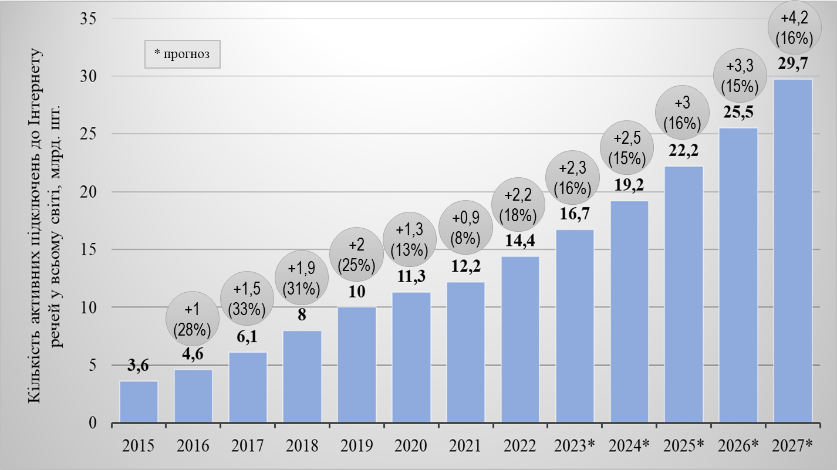
Рисунок 1.4 – Розвиток інтернету речей відповідно до звіту IoT Analytics «State of IoT ‒ Spring 2023»
Одним з найбільш затребуваних напрямків використання технологій інтернету речей є розумне освітлення, як головна та невід’ємна складова енергетичної ефективності будівель. Актуальність впровадження ефективних систем освітлення зумовлена сучасними вимогами до економії електроенергії в умовах постійного збільшення вартості всіх енергоресурсів, усвідомлення глобальної проблеми зі зміною клімату, зростаючих вимог до рівня комфорту життя.
Система інтелектуального освітлення ‒ це комплексна система, яка використовує сучасні технології інтернету речей для керування освітленням з метою оптимізації енергоспоживання, підвищення комфорту та безпеки, а також забезпечення індивідуального підходу до користувачів.
Інтелектуальні системи освітлення IoT можуть автоматично регулювати рівень освітлення на основі індивідуальних уподобань, наявності денного світла та інших факторів, що не тільки підвищує комфорт та позитивно впливає на здоров’я людини, а й мінімізує витрати електроенергії. Дані, що збирають системи інтелектуального освітлення, можна аналізувати для оптимізації графіків і налаштувань освітлення.
Крім того, ці системи надають дані для завчасного виявлення проблем з освітлювальними приладами та профілактичного технічного обслуговування, що подовжує термін служби обладнання та запобігає втратам енергії через несправність освітлюваних приладів.
Таким чином, використання інтелектуальних систем освітлення має значні переваги над традиційним освітленням. Вони забезпечують підвищену енергоефективність та економність, автоматизацію керування освітленням, збір даних для його оптимізації, покращений комфорт і безпеку користувача, а також сприяють екологічності, зменшуючи споживання енергоресурсів. Тому розробки систем інтернету речей в галузі інтелектуального освітлення мають актуальність і потенціал для впровадження в різних галузях: для домогосподарств, в офісних приміщеннях, в готельному господарстві та інше.

ВИСНОВКИ ДО РОЗДІЛУ 1
Технології інтернету речей знаходять широке застосування у найрізноманітніших галузях, включаючи побутове використання, медицину, промисловість, сільське господарство, транспорт та багато інших. Основна мета IoT – створення ефективних та зручних інтелектуальних систем, які можуть покращити життя та діяльність людей у різних її аспектах.
З кожним роком сфера застосування технологій інтернету речей розширюється. Дослідження показують, що кількість глобальних підключень IoT продовжує зростати зі швидкістю 15-16 % на рік і до 2027 року, ймовірно, буде складати вже майже 30 млрд. Отже, актуальність досліджень у цій галузі не згасає.
Одним із ключових напрямків розвитку інтернету речей є впровадження IoT технологій у системи освітлення. Вони забезпечують підвищену енергоефективність та економність, автоматизацію керування освітленням, збір даних для його оптимізації, покращений комфорт і безпеку людей, а також сприяють екологічності, зменшуючи споживання енергоресурсів. Тому розробки систем інтелектуального освітлення мають актуальність і потенціал для впровадження в різних галузях: для домогосподарств, в офісних приміщеннях, в готельному господарстві та інше.
Ефективність технологій інтернету речей напряму залежить від якості архітектурного рішення, тобто від вибору такої структури і організації взаємодії різних компонентів проєкту IoT, що забезпечують його повноцінну функціональність та ефективність.
Універсальної моделі архітектури інтернету речей не існує. Кожна модель має свої особливості в залежності від конкретного застосування. Тому розробка будь-якої системи IoT повинна розпочинатись з чіткого визначення вимог до системи з точки зору її функціональних можливостей та потреб споживача, а також як буде організована її архітектура, тобто з яких компонентів система буде складатись, які функції буде виконувати кожний компонент, та як вони будуть взаємодіяти.

2 РОЗРОБКА СИСТЕМИ МОНІТОРИНГУ ТА УПРАВЛІННЯ ОСВІТЛЕННЯМ В ПРИМІЩЕННІ

2.1 Вимоги до системи розумного освітлення в приміщенні
При розробці конкретного проєкту інтернету речей необхідно враховувати низку ключових вимог, які забезпечать ефективність, надійність та довготривалу функціональність системи. Перелік основних критеріїв включає забезпечення необхідної потужності, масштабованість, гнучкість дизайну, сумісність і можливість інтеграції, безпеку, економічність та простоту використання. Розглянемо ці аспекти більш детально.
Забезпечення необхідної потужності обчислюваних можливостей системи і підключеної до системи периферії для збору, накопичення та обробки даних повинне враховувати виконання передбачених функцій не тільки у поточний момент, а й з урахуванням довгострокової перспективи. Обсяг даних, які будуть зібрані з часом, може набути величезних розмірів.
Масштабованість є одним із найважливіших аспектів при розробці проєкту IoT. Масштабованість передбачає, що навіть значне зростання кількості підключених пристроїв та обсягів даних не вплине на продуктивність системи. Система повинна підтримувати розширення як кількості підключень, так і бази даних без втрати продуктивності. Це забезпечить плавну інтеграцію додаткових пристроїв та їх ефективне управління.
З вимоги масштабованості випливає вимога гнучкості архітектури: система повинна бути здатною адаптуватися до зміни потреб користувача без руйнації існуючої архітектури. Це означає, що проєкт має підтримувати не тільки горизонтальне масштабування, а й бути модульним, щоб легко додавати нові функції чи компоненти.
Наступною вимогою до проєкту IoT є сумісність та можливість інтеграції з системами та програмами, що вже використовуються користувачем. IoT об’єднує широкий спектр пристроїв від різних виробників, що працюють на різних платформах. Важливо, щоб всі ці пристрої могли ефективно взаємодіяти один з одним, наприклад, для отримання даних з попередньої інфраструктури або синхронізації. Це забезпечується, перш за все, використанням загальноприйнятих протоколів та стандартів зв’язку, що гарантує, що різні пристрої (наприклад, у розумному будинку) можуть спілкуватися між собою без збоїв. Це забезпечить плавний перехід від поточної системи до системи з новими розширеними функціями без перебоїв у роботі, тобто розширення функціональності системи повинне відбуватися без втрати ефективності. Таким чином, архітектура системи інтернету речей повинна базуватись на найбільш поширених та доступних широкому колу користувачів технологіях, що забезпечить її сумісність та можливість інтеграції з системами та програмами, що вже використовуються.
Критично важливою для IoT систем є вимога забезпечення безпеки даних та конфіденційності, оскільки вони часто обробляють конфіденційну інформацію. Пристрої IoT можуть передавати особисті дані, дані про місцезнаходження або фінансову інформацію. Захист цих даних від несанкціонованого доступу є пріоритетом, тому система IoT повинна підтримувати сучасні методи шифрування та аутентифікації. Крім того, система IoT повинна збирати лише необхідні дані та забезпечити прозорість їх використання.
З точки зору користувача важливими є також вимоги економічності системи IoT та простоти у використанні. Вимога економічності об’єднує декілька аспектів. По-перше, вартість проєкту повинна бути достатньо низькою, забезпечувати оптимальне співвідношення якості, технічних характеристик, можливостей системи та ціни. Це робить систему доступною широкому колу споживачів. По-друге, у побудові архітектури проєкту інтернету речей повинні використовуватись сучасні, технічно прогресивні компоненти, що мають перспективу довготривалої підтримки виробників, а отже користувач може сподіватись на тривале використання системи. По-третє, система повинна забезпечувати користувачу економію енергетичних ресурсів, тобто бути енергоефективною.
Простота використання передбачає, що система IoT має бути легкою в налаштуванні та управлінні, потребувати мінімум часу на її підтримку. Система повинна мати зручний, інтуїтивно зрозумілий інтерфейс, який дозволяє користувачам легко налаштовувати пристрої та керувати ними, а також мати доступ до даних у будь-який момент часу. Крім того, наявність хорошої технічної підтримки та детальної документації значно полегшує процес впровадження та обслуговування системи.
Перелічені вимоги – це ключові фактори, які слід враховувати при побудові архітектури проєкту інтернету речей, при виборі її елементів та структури.

2.2 Архітектура системи розумного освітлення в приміщенні
Побудова архітектури IoT є критично важливим етапом, який визначає успішність проєкту. Правильний вибір архітектури забезпечить ефективну, надійну та довготривалу функціональність IoT системи, що відповідатиме як поточним, так і майбутнім потребам користувача. Побудова архітектури проєкту IoT повинна базуватись, з одного боку, на функціях, які повинна виконувати система IoT, що проєктується, а з іншого – на вимогах до архітектури, що були розглянуті у попередньому розділі (забезпечення необхідної потужності, масштабованість, гнучкість дизайну, сумісність і можливість інтеграції, безпеку, економічність та простоту використання)
Метою даного проєкту є створення системи інтернету речей, що здійснює моніторинг і контроль освітлення у приміщеннях різного призначення та відстежує параметри електромережі. Отже, система IoT, що проєктується, на сенсорному рівні архітектури, який «сприймає» дані ззовні, повинна мати засоби для моніторингу рівня освітлення, присутності людини у приміщенні та параметрів електричної мережі. Такими пристроями є датчики або сенсори та спеціальні вимірювальні модулі. Крім того, сенсорний рівень архітектури повинен мати виконавчі механізми (актуатори), які здійснюють реагування на зміни в навколишньому середовищі. В даному випадку вони будуть вмикати та вимикати світло в приміщенні в залежності від рівня освітленості або бажань користувача. В якості таких пристроїв використовуються реле.
Наступним рівнем є мережевий рівень або рівень зв’язку, який повинен забезпечити надійне, ефективне з'єднання та обмін даними між різними елементами структури IoT за допомогою дротового або бездротового типу зв’язку. Незважаючи на те, що дротовий тип з’єднання пропонує безперечні переваги у вигляді вищої надійності передачі даних та стабільної роботи, він має помітні недоліки використання в сфері розробки IoT пристроїв.
По-перше, потреба у фізичній інфраструктурі накладає обмеження на гнучкість розгортання, що ускладнює швидке та економічно ефективне масштабування мереж IoT. Це обмеження стає особливо помітним у сценаріях, коли потрібно з’єднати елементи системи інтернету речей, що знаходяться на великій відстані, коли доступ до інформації здійснюється віддалено. В такому випадку розгортання дротів є недоцільним, непомірно дорогим або навіть неможливим.
По-друге, дротові з’єднання чутливі до фізичного пошкодження та зношення з часом. Це додає потребу у технічному обслуговуванні, яке може бути громіздким і дорогим. Складність усунення несправностей дротових мереж є вищою порівняно з бездротовими, що збільшує грошові витрати та затримку у часі при вирішенні таких проблем.
Тому, спираючись на проведений порівняльний аналіз, можна сказати, що у даному проєкті використання дротового зв’язку доцільне лише на етапі передачі даних від сенсорного рівня до рівня обробки даних, тому що датчики, модуль вимірювання параметрів електромережі та виконавчі механізми знаходяться поряд з мікроконтролером. Однак для зв’язку рівня обробки даних та прикладного рівня безперечно необхідно використовувати технології бездротового типу зв’язку з використанням мережевого шлюзу. Це гарантує масштабованість, адаптивність, віддалений доступ до даних, і, як результат, вищу ефективність у порівнянні з дротовим типом зв’язку.
Третім рівнем архітектури системи IoT, що проєктується, є рівень обробки даних. Його головним завданням є обробка, аналіз та накопичення зібраних на сенсорному рівні первинних даних з метою отримання корисної інформації для автоматизованого прийняття рішень. Головним апаратним елементом цього рівня слугує мікроконтролер, який забезпечує «інтелектуальність» системи.
Програмним елементом цього рівня є програмне забезпечення для мікроконтролера під конкретний проєкт інтернету речей. В нашому випадку це програмне забезпечення для роботи системи інтелектуального освітлення.
Вищим рівнем архітектура системи розумного освітлення в приміщенні виступає прикладний рівень або рівень застосування. Для цього повинен бути розроблений інтерфейс користувача, який перетворить дані на доступну та зрозумілу інформацію, дозволить користувачу взаємодіяти з системою та керувати нею.
Описана архітектура IoT системи, що здійснює моніторинг і контроль освітлення у приміщенні та відстежує параметри електромережі, представлена на рисунку 2.1. Наступним етапом розробки буде підбір окремих елементів цієї архітектури з урахуванням сформульованих у розділі 2.1 вимог.

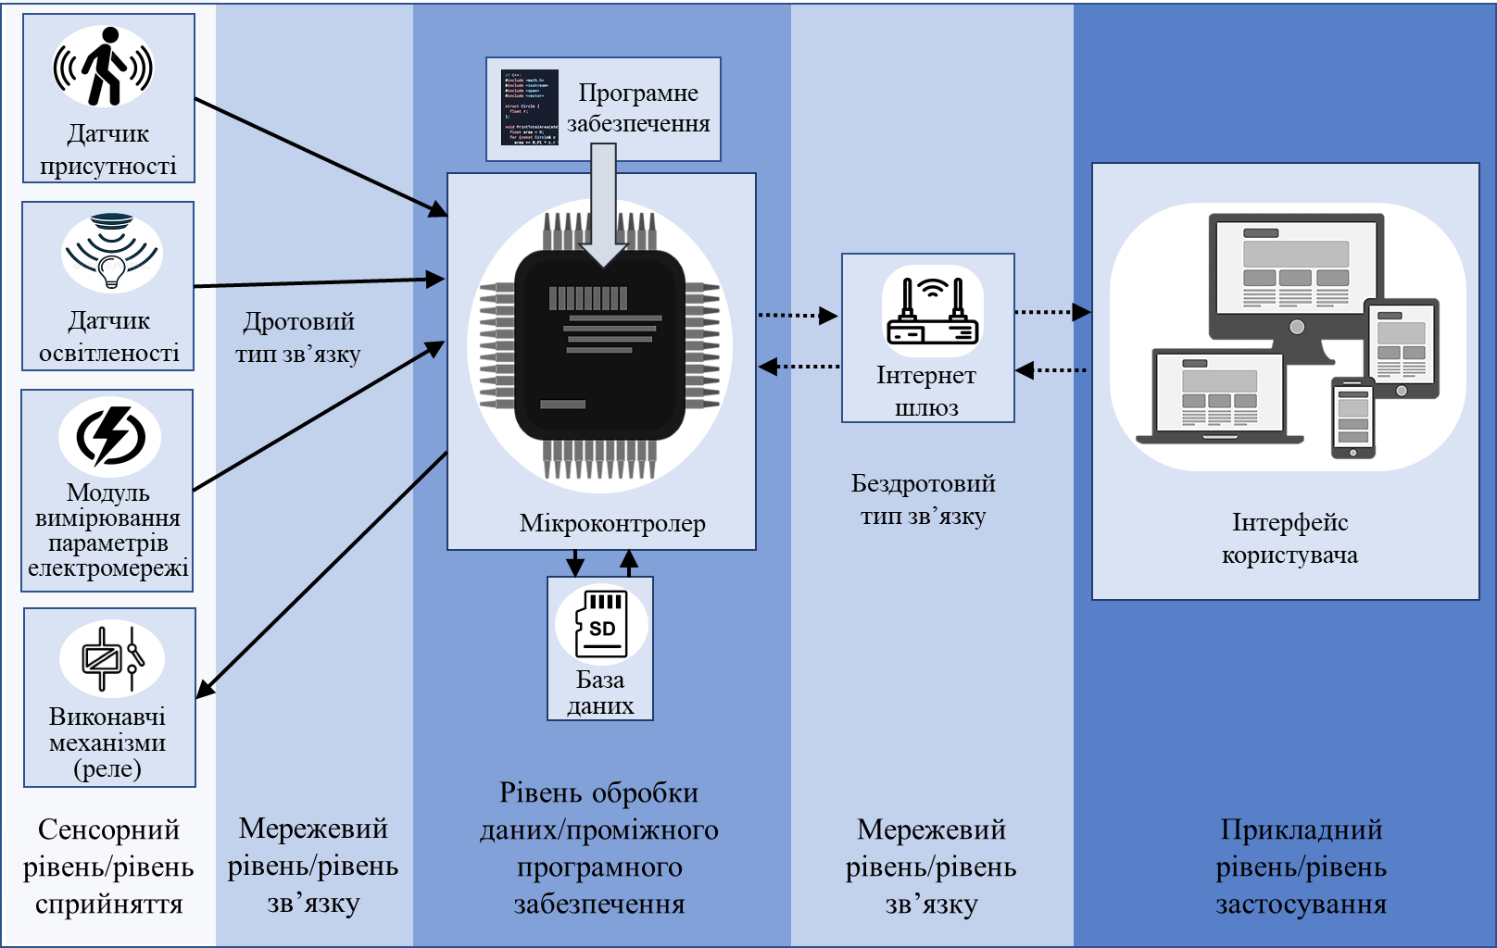
Рисунок 2.1 – Архітектура системи розумного освітлення

2.3 Система управління базою даних
Невід’ємною частиною архітектури будь-якої системи інтернету речей є система управління базами даних (СУБД). Вона є обов’язковим компонентом рівня обробки даних. СУБД – це програмне забезпечення, яке дозволяє зберігати, керувати та отримувати доступ до даних, що зберігаються в базі даних. СУБД надає користувачеві інтерфейс для введення, оновлення та видалення даних, а також для виконання запитів та отримання необхідної інформації з бази даних. Вона забезпечує безпеку даних, ефективне використання ресурсів системи та можливість одночасної роботи з даними кількох користувачів [2]. СУБД може бути реляційною або ж нереляційною, залежно від структури даних, яку вона підтримує та методів доступу до них.
Головна відмінна риса нереляційних баз даних (Non Structured query language, NoSQL) полягає в тому, що вони не мають жорстких зв'язків між даними і не обмежені чіткою структурою. Замість таблиць нормованого формату, у таких базах даних можна знайти документи різних типів та форм запису. До популярних сучасних систем управління нереляційними базами даних відносять MongoDB, Apache CouchDB, Redis, Cassandra, Amazon DynamoDB [12]. Розглянемо декілька із них.
Redis, або Remote Dictionary Server, зберігає дані у формі структур, що мають формат ключ-значення, та утримує їх у оперативній пам'яті сервера. Це дозволяє досягти високої швидкодії, адже звернення до оперативної пам’яті є швидшим за звернення до жорсткого диску, але може призвести до втрати даних при створенні знімку бази. Використання цією СУБД Lua-скриптів замість SQL вважається простішим для опанування з точки зору синтаксису. Можна відзначити, що Redis використовується як кешувальне рішення для швидкого доступу до даних. Це робить цю СУБД популярною у веб-розробці.
MongoDB відноситься до сучасних систем управління базами даних документного типу. Вона зберігає дані у вигляді документів типу JSON (JavaScript Object Notation), що надає гнучкості та спрощує адаптацію при зміні структури запиту або бази даних. Відсутність складних з'єднань дозволяє працювати з різнорідними даними, однак, якщо між ними є жорсткі зв'язки, можуть виникати проблеми. MongoDB активно використовується в області веб-додатків та аналітики через її здатність ефективно обробляти та аналізувати великі обсяги неструктурованих даних.
В цілому нереляційні бази даних, у порівнянні з багатьма реляційними, відзначаються відносно простою структурою та високою швидкодією обробки великих обсягів інформації, однак, вони не відповідають в повній мірі стандартам ACID (Atomicity, Consistency, Isolation, Durability), що робить функціонування систем управління нереляційними базами даних менш стабільними та передбачуваними.
Реляційні бази даних (Structured query language, SQL) в свою чергу оперують таблицями із чітко зазначеною структурою, а саме, кожен рядок у таблиці представляє запис, а кожен стовпчик відображає поле даних. Системи управління реляційними базами даних використовують мову запитів SQL для взаємодії з даними. SQL дозволяє виконувати різноманітні запити, за допомогою яких користувач має змогу отримувати потрібні дані, оновлювати і видаляти записи, а також виконувати аналіз та створювати складні звіти. Серед найвідоміших систем управління реляційними базами даних PostgreSQL, MySQL, Oracle, SQLite, Microsoft SQL Server [12]. Виділимо декілька із них.
PostgreSQL підтримує об'єктно-орієнтований підхід та добре підходить для аналітики, але однозначно працює повільніше через свою багатофункціональність. PostgreSQL відомий своєю потужною системою розширень, яка дозволяє користувачеві вдосконалювати функціональність бази даних за допомогою сторонніх модулів. Крім того, PostgreSQL має розвинуту систему контролю доступу, що дає можливість точно налаштовувати права доступу до даних та об'єктів бази даних для різних користувачів.
SQLite є найлегшим варіантом системи управління реляційними базами даних. Незважаючи на свою простоту та ефективність, вона підходить переважно для операцій CRUD (Create, Read, Update, Delete) і не є ідеальним вибором для складної аналітики даних. Однак, її легкість у використанні та можливість зберігання всіх даних в одному файлі бази даних роблять її привабливим вибором для застосувань з обмеженими ресурсами [33]. SQLite можна використовувати як локальну базу даних у мобільних додатках або ж при роботі на невеликому локальному сервері через її простоту та низькі вимоги до ресурсів.
В результаті порівняльного аналізу наведених систем управління базами даних була обрана SQLite. Вона є оптимальним рішенням, що задовольняє вимогам нашого проєкту IoT до системи управління базами даних, а саме: SQLite забезпечує компактність зберігання даних, можливість робити прості CRUD запити та викликати їх напряму із програмного коду. Окрім цього, вона ще задовольняє стандартам ACID та має вбудовану підтримку шифрування, що робить її придатною для застосувань, де важлива безпека даних [33].

2.4 Вибір протоколу бездротового зв'язку
У розробленій архітектурі системи розумного освітлення (рисунок 2.1) для зв’язку рівня обробки даних та прикладного рівня був обраний бездротовий тип зв’язку. Розглянемо найбільш поширені варіанти бездротового з’єднання.
Wi-Fi – це технологія бездротової мережі, що використовує радіохвилі для забезпечення високошвидкісного інтернету та мережевих з’єднань. Вона широко використовується в будинках, офісах, громадських місцях і стала невід'ємною частиною сучасного життя. Wi-Fi особливо популярний у галузі інтернету речей, де він використовується для підключення таких пристроїв, як розумна побутова техніка, камери безпеки та системи моніторингу стану.
Однією з головних переваг Wi-Fi є простота використання. Пристрої, можливості яких включають Wi-Fi з’єднання, можна швидко та легко підключити до мережі без додаткового обладнання чи програмного забезпечення. Wi-Fi також має ширший радіус дії та зону покриття, ніж інші бездротові технології, що робить його придатним для рішень IoT, які вимагають з’єднання на великих відстанях. Крім того, Wi-Fi – це надійна технологія, яка забезпечує стабільне та постійне з’єднання, що є критично важливим для пристроїв IoT, які вимагають зв’язок в режимі реального часу. Wi-Fi також має надійні функції безпеки, які захищають пристрої IoT від кіберзагроз.
Незважаючи на свою популярність, Wi-Fi має деякі обмеження. Одним із його головних недоліків є високе енергоспоживання відносно інших засобів бездротового зв’язку, що робить його непридатним для пристроїв з автономним джерелом живлення та тривалим періодом автономної роботи. Wi-Fi також має єдину точку відмови, що означає, що якщо центральний маршрутизатор виходить з ладу, вся мережа може зруйнуватися. Крім того, Wi-Fi не визначає прикладний рівень моделі OSI (Open Systems Interconnection model), що означає, що виробники пристроїв повинні узгодити стандарти сумісності [37, 38].
Підсумовуючи, можна сказати, що Wi-Fi – це широко поширена та надійна технологія, яка революціонізувала спосіб взаємодії з навколишнім середовищем. Високошвидкісне з’єднання та широка зона покриття роблять її ідеальним рішенням для пристроїв IoT, яким потрібне підключення до інтернету. Однак такі обмеження, як високе енергоспоживання та єдина точка відмови, роблять Wi-Fi менш придатним для автономних пристроїв і додатків для розумного будинку. Інші бездротові технології, такі як Bluetooth, ZigBee або Thread, є більш енергоефективними. Розглянемо та проаналізуємо їх переваги та недоліки.
Bluetooth Low Energy (BLE) – це технологія бездротового зв’язку, розроблена для пристроїв із мінімальним енергоспоживанням, яким потрібен зв’язок на короткій відстані. Вона була представлена у 2010 році як частина стандарту Bluetooth 4.0 і відтоді стала популярною технологією для різних додатків. Зараз BLE широко використовується в різних галузях промисловості, серед яких: носимі пристрої, медичні пристрої, промислова автоматизація, домашня автоматизація [8, 38].
BLE має деякі переваги перед іншими технологіями бездротового зв’язку, що є ключовими факторами при його виборі для розробки проєктів IoT. Серед таких переваг в першу чергу треба відзначити низьке енергоспоживання. Пристрої з BLE можуть довгий час працювати від однієї батареї, що робить їх ідеальними для проєктів, в яких ресурс енергозабезпечення є ключовим фактором. Другою важливою перевагою є те, що пристрої, що використовують Bluetooth Low Energy, можуть швидко й ефективно передавати дані, що робить їх придатними для програм із передачею даних у реальному часі.
Незважаючи на доволі вагомі переваги, BLE має серйозні недоліки у порівнянні з іншими технологіями бездротового зв’язку. BLE має відносно невеликий радіус дії (до 10 метрів), а топологія “зірка” на даний момент не дає можливості використовувати ретранслятори для розширення мережі, що сильно обмежує можливості проєктування. Також важливим недоліком є те, що Bluetooth працює в діапазоні частот 2,4 ГГц, а тому може потерпати від перешкод з боку пристроїв, які, наприклад, використовують Wi-Fi.
Таким чином, BLE – це технологія, що підходить для проєктів IoT, які вимагають низького енергоспоживання та зв’язку малого радіусу дії.
ZigBee – це стандарт сітчастої мережі, який дозволяє пристроям спілкуватися один з одним напряму, без необхідності використання центрального маршрутизатора. Це забезпечує більшу гнучкість і надійність систем домашньої автоматизації, оскільки всі пристрої можуть продовжувати спілкуватися один з одним, навіть якщо один із них виходить з ладу або вилучається з мережі. Пристрої з використанням ZigBee також можуть виступати в ролі маршрутизаторів, забезпечуючи збільшення покриття мережі [4, 37, 38].
Окрім усіх плюсів сітчатої топології мережі, ZigBee має ще кілька переваг, які роблять його популярним вибором для пристроїв домашньої автоматизації та інтернету речей. По-перше, як і у випадку Bluetooth Low Energy, пристрої з ZigBee сконструйовані як малопотужні, що означає, що вони можуть працювати роками від одного акумулятора. По-друге, вони відносно дешеві, що однозначно підвищує їх популярність.
Однак ZigBee має деякі недоліки. Швидкість передачі даних за допомогою ZigBee є відносно низькою, порівняно із конкурентними технологіями бездротової передачі даних. ZigBee має обмежений радіус дії (близько 10-30 метрів), що може ускладнити охоплення великих територій без використання додаткових приладів-ретрансляторів. ZigBee використовує частотний діапазон 2,4 ГГц, через що на зв’язок між його пристроями можуть впливати перешкоди від інших мікрохвильових пристроїв, таких як маршрутизатори Wi-Fi та мікрохвильові печі. Крім цього, серед пристроїв з ZigBee часто зустрічаються несумісні між собою пристрої, що може нівелювати перевагу у вигляді багатофункціональності та мобільності сітчастої мережі. Насамкінець немає можливості напряму, наприклад, через смартфон, керувати пристроями, що спілкуються за допомогою ZigBee, не купуючи додаткового «розумного» хабу (пристрою, який вміє спілкуватися як з роутером за допомогою Wi-Fi, так і з датчиками за допомогою ZigBee).
Thread – це протокол бездротового зв’язку, розроблений для програм керування з низьким енергоспоживанням і низькою пропускною здатністю. Він працює в діапазоні частот 2,4 ГГц, і базується на стандарті IPv6 (Internet Protocol version 6). Thread позиціонується як більш безпечна, надійна та масштабована альтернатива існуючим протоколам, зосереджена на прямій адресації пристрою, відсутності єдиної точки відмови та низькому енергоспоживанні.
Головною особливістю Thread є пряма адресація пристрою, що дозволяє здійснювати зв’язок між пристроями за допомогою IP-адрес, усуваючи потребу у власних шлюзах або трансляторах. Пристрої з Thread можуть працювати на батареї протягом кількох років, що робить його придатним для систем, які передбачають живлення від акумулятора. Сітчаста топологія мережі, що передбачена в приладах з використанням Thread, робить їх здатними автоматично перенаправляти трафік у разі збою одного із вузлів мережі. Говорячи про безпеку передачі даних, треба відзначити, що Thread використовує шифрування AES-128 (Advanced Encryption Standard 128) і автентифікацію на основі пароля з DTLS (Datagram Transport Layer Security) для забезпечення надійного зв’язку між пристроями [38].
Для керування Thread-пристроями необхідний додатковий пограничний роутер, який буде спілкуватись із локальною мережею. Без такого роутера, Thread-пристрої не зможуть спілкуватися зі смартфоном та зовнішнім світом. Thread не підтримує високу швидкість передачі даних, на відміну від Wi-Fi. Thread жорстко прив'язаний до високонавантаженого радіодіапазону 2,4 ГГц, як і вищезгадані BLE та ZigBee, що підвищує ймовірність пошкодження сигналу. Thread вимагає від маршрутизаторів переходу з 802.15.4 на додатковий IP-інтерфейс, що може бути обмеженням. Насамкінець він має менший радіус дії порівняно зі стільниковими бездротовими технологіями, а також підтримує максимум 250 пристроїв, що набагато менше, порівняно із можливими 65560 підключеними пристроями Zigbee.
Підсумовуючи, Thread – це протокол бездротового зв’язку, розроблений для проєктів з низьким енергоспоживанням і низькою пропускною здатністю. Він пропонує переваги у вигляді низького енергоспоживання, прямої адресності пристроїв та масштабованості мережі за рахунок сітчастої топології. Також, незважаючи на свої багаточисленні обмеження, Thread має потенціал стати великим гравцем на ринках домашньої автоматизації та інтернету речей завдяки популяризації єдиного універсального стандарту розумного будинку Matter, який напряму використовує цей протокол.
У таблиці 2.1 наведена порівняльна характеристика всіх розглянутих протоколів бездротового зв’язку [4, 8, 37, 38]. Після проведення дослідження та зваження всіх необхідних факторів серед вищенаведених протоколів бездротового зв’язку був обраний Wi-Fi. Wi-Fi пропонує значно вищу швидкість передачі даних та охоплює більший радіус покриття. Також він є відносно простим у використанні з точки зору користувача, не потребує встановлення додаткового обладнання, має високий рівень захищеності та шифрування.
Головний недолік Wi-Fi у вигляді високого енергоспоживання, у порівнянні з іншими способами бездротового зв’язку, не є значущим для даного проєкту, тому що система IoT, що здійснює моніторинг і контроль освітлення у приміщенні та відстежує параметри електромережі, передбачає підключення до електромережі замість автономного джерела енергії.

Таблиця 2.1 – Порівняльна характеристика протоколів зв’язку
 | Wi-Fi | BLE | ZigBee | Thread
Швидкість передачі даних | 9,6078 Гбіт/с | 2 Мбіт/с | 250 кбіт/с | 250 кбіт/с
Радіус дії у приміщені | 70 м | до 10 м | 10-30 м | 7-9 м
Робоча частота | 2,4 ГГц,  5 ГГц | 2,4 ГГц | 868 МГц (Європа)  915 МГц (США, Австралія)  784 МГц (Китай),  2,4 ГГц (інші країни) | 2,4 ГГц
Споживання енергії | Високе | Дуже низьке | Низьке | Низьке
Стандарт протоколів | IEEE 802.11ax | Bluetooth 4.0, Bluetooth 5.0 | IEEE  802.15.4 | IEEE 802.15.4

2.5 Розробка апаратної частини

2.5.1 Вибір мікроконтролера
Головним модулем апаратної частини дипломного проєкту виступає мікроконтролер. Ключовими критеріями вибору мікроконтролера є його ціна, частота процесора, розмір флеш-пам’яті, розмір статичної пам'яті із довільним доступом (Static Random Access Memory, SRAM), кількість аналогових та цифрових контактів, споживання енергії та, найголовніше, можливість передачі даних бездротовим способом зв’язку за допомогою Wi-Fi. Розглянемо можливі варіанти з найбільш поширених лінійок мікроконтролерів ESP, Arduino та STM.
Мікроконтролер ESP8266 (рисунок 2.2) вперше випущений в 2014 році компанією Espressif Systems. Головною перевагою цього мікроконтролера, завдяки якій він дістав свою популярність на ринку, є наявність мережевого Wi-Fi-трансівера. У порівнянні із аналогічними рішеннями бездротового зв’язку, він є одним із найдешевших варіантів, маючи при цьому високу якість зв’язку та підтримуючи стандарти 802.11b/g/n. Також він має частоту процесора 80МГц та вбудовану флеш-пам’ять 512 Кб. Проблемою ESP8266, що унеможливлює використання цього мікроконтролера у даному проєкті, є дуже мала кількість вхідних контактів – лише 1 аналоговий вхід та 11 цифрових. Поширеним варіантом у проєктах із використанням більш потужних мікроконтролерів є використання ESP8266 у якості додаткового Wi-Fi модуля [16].

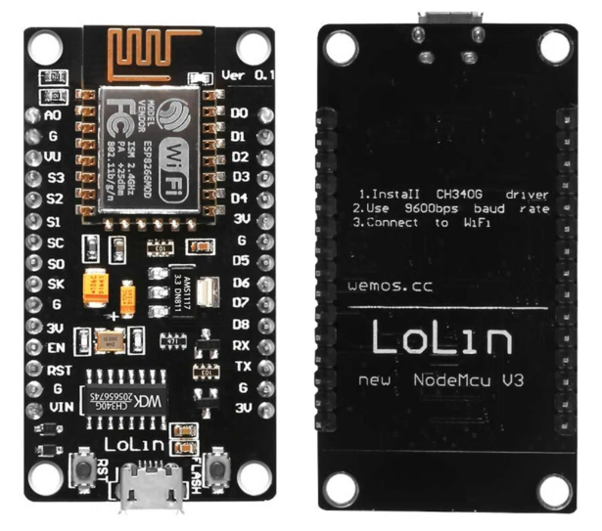
Рисунок 2.2 – Вигляд ESP8266

ESP32 (рисунок 2.3) є наступником ESP8266, випущеним у 2016 році. Зважаючи на велику кількість удосконалень, мікроконтролер коштує дорожче, однак, як і свій попередник, потрапляє у низький ціновий сегмент мікроконтролерів.

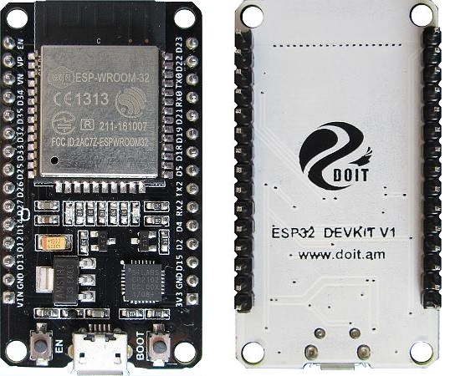
Рисунок 2.3 – Вигляд ESP32
Основним спільним елементом є наявність мережевого Wi-Fi-трансівера. За іншими параметрами, такими як кількість контактів, частота та обсяг оперативної пам'яті, ESP32 перевершує свого попередника: частота процесора становить 240 МГц, розмір оперативної пам’яті – 4 Мб, а кількість вхідних контактів зросла до 18 аналогових та 36 цифрових. Також, на відміну від ESP8266 із одним ядром, ESP32 має два ядра процесора, завдяки чому має можливість паралельно обробляти задачі та надає різноманітні варіанти режимів роботи з точку зору енергозберігання. Зазвичай одне ядро використовується для роботи з Wi-Fi, в той час як інше відповідає за виконання завдань користувача, що покращує загальну продуктивність і ефективність системи [15].
Мікроконтролери Arduino з’явились на ринку у 2005 році. Головними особливостями сімейства мікроконтролерів розроблених компанією Arduino Software є простота використання та доступність. Для розробки програмного забезпечення та прошивання мікроконтролерів було створене середовище розробки Arduino IDE та мова Wiring, яка є простою в освоєнні завдяки тому, що вона розроблена на основі C++. Офіційний веб-сайт компанії надає велику кількість якісної документації, а спільнота активно створює та вдосконалює сторонні бібліотеки для роботи з мікроконтролерами Arduino та іншими сумісними серіями. Наприклад, існує велика кількість бібліотек для Arduino IDE, розроблених для створення програмного забезпечення ESP8266 та ESP32.
Головним недоліком мікроконтролерів Arduino з точки зору даного проєкту є те, що більшість з них не має вбудованого модуля Wi-Fi. Рішенням цієї проблеми може бути придбання, наприклад, ESP8266 у якості Wi-Fi модуля, що доповнює основну плату Arduino, або вибір плати Arduino із вбудованим Wi-Fi, наприклад, Arduino Yun (рисунок 2.4) або Arduino MKR1000 (рисунок 2.5) [7, 27]. Варіант із додатковим зовнішнім модулем бездротового зв’язку є менш компактним та важчим з точки зору програмування, ніж рішення з однією спільною платою, та призведе до зниження енергоефективності. Серед рішень другого варіанту також є проблема: Arduino Yun та Arduino MKR1000 занадто дорогі, якщо порівнювати з мікроконтролерами серії ESP.
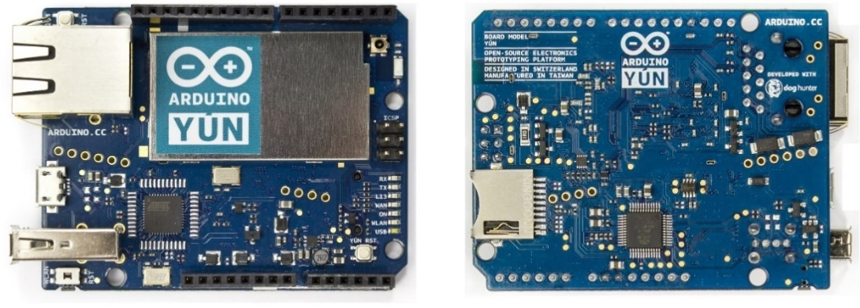
Рисунок 2.4 – Вигляд Arduino Yun

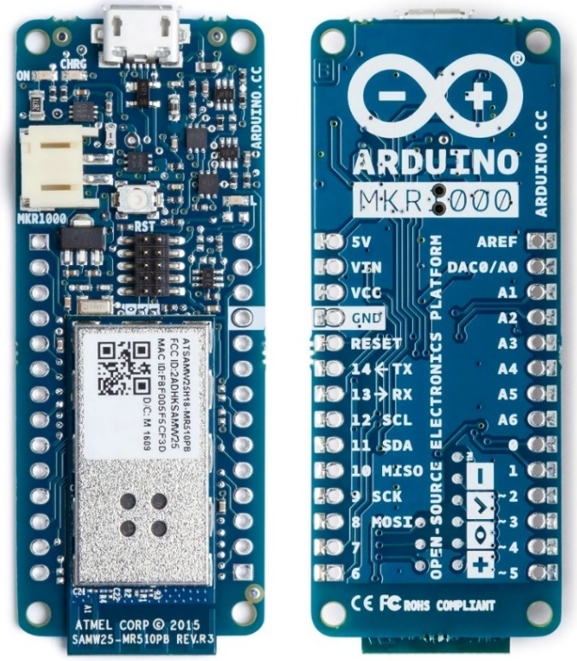
Рисунок 2.5 – Вигляд Arduino MKR1000

Наступним варіантом є мікроконтролери серії STM32. Компанія STMicroelectronics з’явилась у 1987 році і на сьогоднішній день вважається однією з провідних у галузі виробництва мікроконтролерів, не зважаючи на те, що почала випуск мікроконтролерів відносно пізно – у 2007 році. Компанія STMicroelectronics пропонує власне середовище розробки для програмного забезпечення мікроконтролерів STM32CubeIDE, що значно спрощує користування її продукцією. Розглянемо найактуальнішу на даний момент серію мікроконтролерів від STMicroelectronics – STM32.
Ядра процесорів ARM від компанії ARM Holdings, що використовуються у мікроконтролерах від STMicroelectronics, мають численні параметри конфігурації, і компанія обирає індивідуальну конфігурацію для кожної нової моделі. Також у процесі розробки виробник приєднує власні периферійні пристрої до ARM ядра перед тим, як створити кремнієвий кристал. Отже, серія STM32 пропонує дуже широку варіативність у виборі моделей мікроконтролера. Для скороченого запису загальних якостей моделі було створено спеціальний шифр номеру деталі. Він включає номер сімейства та підтип мікроконтролера, кількість контактів та розмір флеш-пам’яті.
Серед лінійки STM32 для даного проєкту найбільше підходить серія STM32L4. Метою її розробки було поєднання високої енергоефективності із помірними частотою процесора та об’ємом пам’яті в мікроконтролері [35].
Подібно до мікроконтролерів від компанії Arduino, мікроконтролери STM мають можливість використання бездротового зв’язку лише із застосуванням додаткових надбудов на зовнішній платі. Прикладом такого рішення може бути спеціальний IoT Discovery Kit від STMicroelectronics STM32L475EIOT01A (рисунок 2.6). Це плата із вбудованим модулем Bluetooth або Wi-Fi та мікроконтролером STM32L475E, що розроблений для функціонування із низьким споживанням енергії. Єдиний недолік використання подібних плат для даного проєкту є завелика ціна.

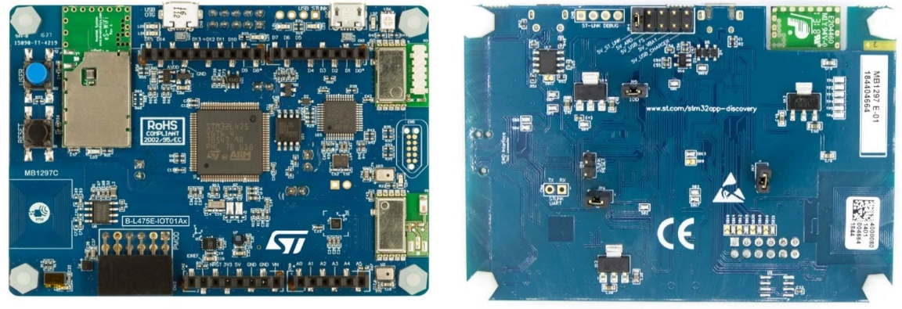
Рисунок 2.6 – Вигляд STM32L475EIOT01A

Також, як одну з важливих проблем, варто виділити те, що STM32 відносно нова серія мікроконтролерів, через що має невелику кількість офіційної перекладеної документації в інтернет джерелах і порівняно невелику користувацьку спільноту. З цього випливає проблема збоїв у роботі середовища розробки програмного забезпечення для власних мікроконтролерів STM32CubeIDE та у бібліотеках через менший період проведення тестування та виправлення помилок.
У таблиці 2.2 наведена порівняльна характеристика всіх розглянутих мікроконтролерів за параметрами, що описані у вимогах.

Таблиця 2.2 – Характеристики мікроконтролерів, що підтримують Wi-Fi
Характеристики |  | ESP8266 | ESP32 | Arduino Yun | Arduino  MKR1000 | STM32L475E  IOT01A
Ціна |  | $ 2,6 | $ 3,1 | $ 132,5 | $ 56,5 | $ 53
Частота процесора |  | 80 МГц | 240 МГц | 16 МГц | 48 МГц | 80 МГц
Розмір пам'яті | Flash | 512 Кб | 4 Мб | 64 Мб | 256 Кб | 1 Мб
Розмір пам'яті | EEPROM | - | - | 1 Кб | - | 4 Кб
Розмір пам'яті | SRAM | 80 Кб | 520 Кб | 32 Мб | 32 Кб | 128 Кб
Кількість  контактів | Аналогові | 1 | 18 | 12 | 7 | 3
Кількість  контактів | Цифрові | 11 | 36 | 20 | 8 | 55
Спожи-вання енергії | Активний режим | 170 мА | 240 мА | 300 мА | 170 мА | 10,4 мА
Спожи-вання енергії | Режим сну | 15 мкА | 2,5 мкА | - | 2 мА | 2,8 мА

Після порівняння розглянутих мікроконтролерів для даного проєкту був обраний ESP32 від компанії Espressif Systems, адже він найкращим чином відповідає вимогам даного проєкту. Його найважливішими перевагами над іншими мікроконтролерами є підтримка Wi-Fi за допомогою вбудованого безпосередньо в кремнієвий кристал модуля, і водночас відносно низька ціна у порівнянні із іншими платами із модулями бездротового зв’язку. Також варто відзначити високу частоту процесора, непоганий розмір флеш-пам’яті, велику кількість аналогових та цифрових контактів та наявність великої кількості режимів роботи для кращої енергоефективності. На рисунку 2.7 зображено призначення портів GPIO обраної плати.
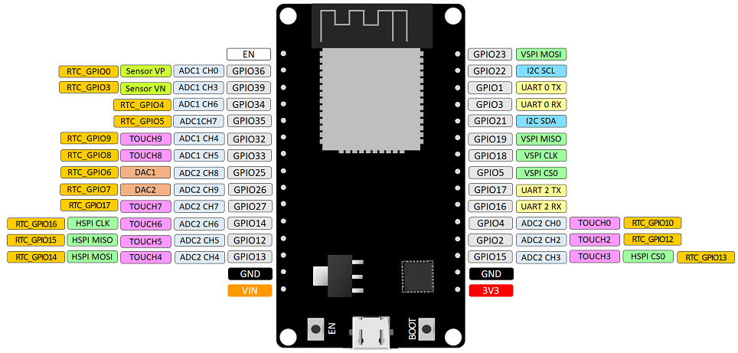
Рисунок 2.7 – Призначення портів GPIO плати ESP32-DOIT-DEVKIT-V1

2.5.2 Вибір датчика освітленості
Функціонал даного проєкту включає автоматичну регуляцію освітлення в приміщенні на основі рівня показника освітленості, для вимірювання якого на сенсорному рівні системи розумного освітлення передбачено використання датчика освітленості.
У процесі вибору датчика освітленості для даного проєкту були враховані наступні параметри:
- наявність аналогового виходу;
- висока точність вимірювань;
- компактність;
- енергоефективність;
- низька ціна.
Після аналізу вимог до параметрів датчика освітленості був обраний фоторезисторний модуль MH Sensor Series, що складається з подвійного аналогового компаратора напруги LM393, потенціометра для налаштування порогів освітленості для цифрового виходу та фоторезистора GL5528 (рисунок 2.8) [19, 24, 30, 32].
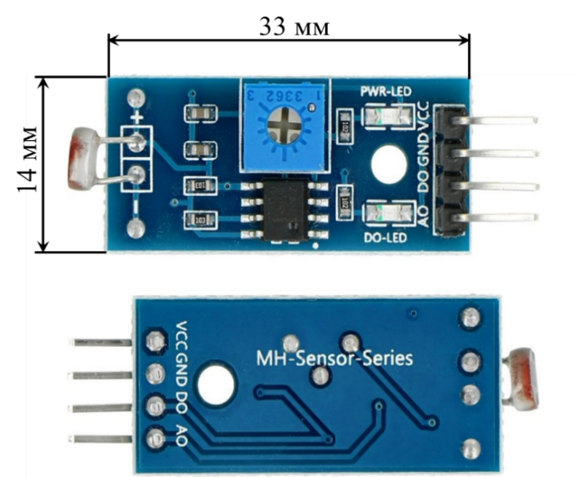
Рисунок 2.8 – Вигляд фоторезисторного модуля MH Sensor Series (LM393) з GL5528

Фоторезистор – це тип резистора, що знижує свій опір і, як наслідок, напругу при збільшенні інтенсивності світла та підвищує свій опір при зменшенні інтенсивності світла (рисунок 2.9). Передаючи рівень напруги на фоторезисторі із аналогового виходу (Analog Output, AO) датчика освітленості на один із входів мікроконтролера, що підтримують перетворення аналогового сигналу на цифровий (ADC), можна вимірювати рівень освітленості обраної локації, передавати його безпосередньо до мікроконтролера та обробляти ці дані.

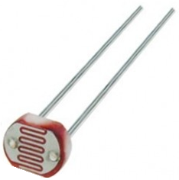
Рисунок 2.9 – Вигляд фоторезистора GL5528

Перевагами даного фоторезисторного модуля MH Sensor Series є наявність варіації моделі із 4 контактами, що включають аналоговий вихід, низьке споживання енергії та низька ціна у порівнянні із аналогічними рішеннями. Робоча напруга даного модуля 3,3-5 В. У нього є можливість налаштувати поріг перемикання цифрового виходу датчику шляхом регулювання чутливості за допомогою цифрового потенціометра. Заданий користувачем поріг буде використовуватись компаратором широкої напруги під час зчитування модулем рівня освітленості у приміщенні для подання цифрового сигналу, що визначатиме один із двох можливих станів – вище або нижче заданого порогу. Цифровий вихід має здатність подавати напругу, що перевищує 15 мА, завдяки чому модуль може самостійно керувати базою транзистора на релейному вході.

2.5.3 Вибір датчика контролю присутності
Автоматична регуляція освітлення передбачає виявлення присутності людини в обраному місці. При виявленні присутності людини датчик має сповістити мікроконтролер, який в свою чергу надішле запит датчику освітленості, аби той зчитав та надіслав інформацію про рівень освітленості в даній локації. Лише після того, як мікроконтролер отримає інформацію про рівень освітленості, він відрегулює освітлення в залежності від цього рівня.
У процесі вибору датчика присутності людини для даного проєкту були враховані наступні параметри:
- можливість динамічно налаштовувати параметри датчика під певні особливості приміщення та користувацькі вимоги;
- висока точність спрацьовування;
- компактність;
- енергоефективність;
- низька ціна.
Існує безліч технологій датчиків присутності людини та аналогічних рішень для виявлення перебування людини у обраному приміщенні. До таких датчиків можна віднести датчики відкриття дверей, PIR-датчики (Passive Infrared, або пасивне інфрачервоне випромінювання), LIDAR (Light Identification, Detection and Ranging, або ідентифікація світла, виявлення та визначення дальності), ємнісні, ультразвукові, акустичні, оптичні, мікрохвильові датчики, а також комбіновані рішення.
Доволі важливою проблемою багатьох видів датчиків є те, що вони можуть реагувати та сигналізувати про присутність людини у ситуаціях, коли людини немає у приміщені. Наприклад, у датчика відкриття дверей це викликано тим, що він реагує лише на тиск спричинений дверима або, відповідно, на його відсутність. Аналогічну проблему мають LIDAR, ультразвукові, акустичні, оптичні та ємнісні датчики. Оптичні датчики можуть сприймати за присутність людини зміну в освітленні або тепловому контрасті у приміщенні. Ультразвукові та акустичні датчики можуть хибно реагувати на будь-який фоновий шум. LIDAR чутливий до погодних умов, таких як туман або дощ. Ємнісні датчики схильні до похибок, спричинених їх високою чутливістю до води та металевих предметів.
Спираючись на вищенаведені недоліки багатьох видів датчиків, було прийняте рішення використовувати для даного проєкту мікрохвильовий датчик присутності людини або RADAR (Radio Detection and Ranging, або радіо виявлення та визначення дальності). Технологія мікрохвильових датчиків присутності людини не схильна до перешкод або хибних спрацьовувань через рівень освітлення, температури або вологості оточуючого середовища та може працювати крізь фізичні перешкоди, такі як скло, пластик, дерево та тонкі стіни. Окрім цього датчики RADAR мають високі точність і чутливість виявлення та непоганий радіус дії.
Після аналізу вищенаведених вимог до датчику виявлення присутності людини для даного проєкту був обраний радар неперервної дії HLK-LD2410 від компанії Hi-Link (рисунок 2.10).
Однією із найважливіших переваг HLK-LD2410 є те, що він має універсальний контакт UART (Universal Asynchronous Receiver/Transmitter), що в основному використовується для конфігурації різноманітних параметрів датчика. Завдяки ньому є можливість налаштовувати чутливість як для рухомої, так і для статичної цілі на кожній дистанції та час затримки високого рівня сигналу після виявлення присутності людини. Також він має контакт вводу/виводу загального призначення GPIO.
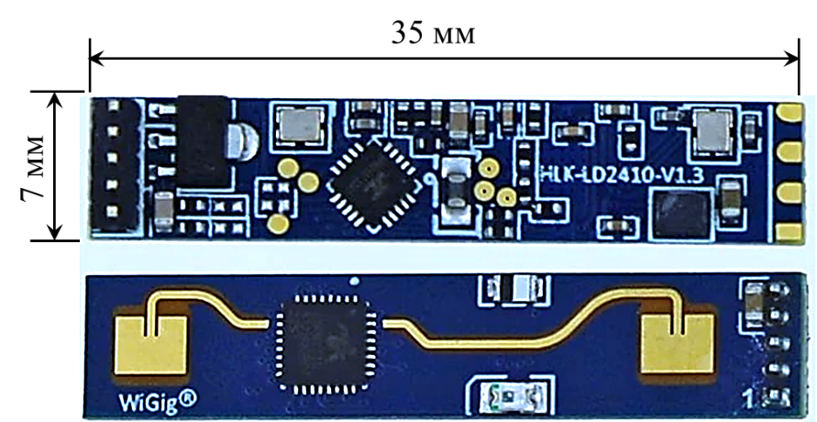
Рисунок 2.10 – Вигляд датчика HLK-LD2410

Один датчик HLK-LD2410 здатний із високою точністю виявляти присутність людини у секторі кола із радіусом близько 5 метрів у кутовому діапазоні приблизно 60 градусів. HLK-LD2410 працює від напруги 5 вольт та споживає струм 80 мА. Робоча частота датчика – 24 ГГц. Швидкість передачі даних контакту UART становить 256000 бод [21].
Також варто відзначити, що HLK-LD2410 має власне програмне забезпечення від компанії Hi-Link для конфігурації основних параметрів датчику вручну та перевірки якості роботи. За допомогою нього можна на стадії розробки проєкту налаштувати датчик присутності та впевнитись в його справності. Інтерфейс програми для налаштування зображений на рисунку 2.11.

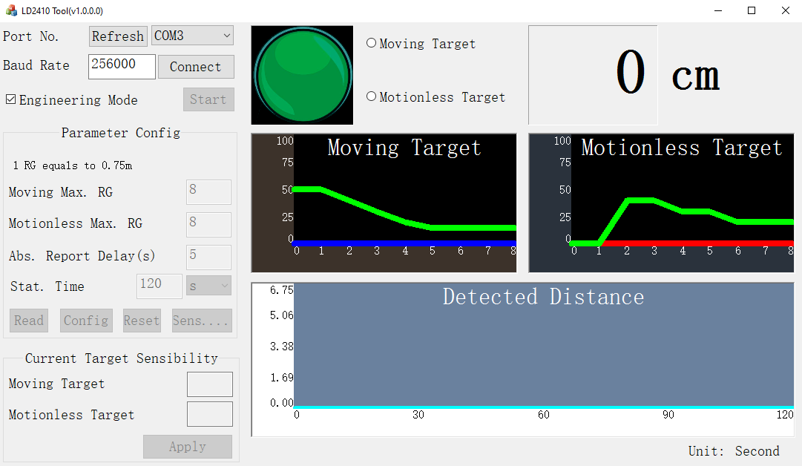
Рисунок 2.11 – Інтерфейс програмного забезпечення для налаштування датчика HLK-LD2410

2.5.4 Модуль вимірювання параметрів споживання змінного струму
Можливість відстежувати показники параметрів електромережі, таких як напруга, сила струму, потужність та інші, необхідна в першу чергу для оптимізації споживання електроенергії та підвищення енергоефективності та екологічності використання розумного освітлення.
Процес вибору модуля вимірювання параметрів електромережі відбувався з урахуванням наступних вимог:
- наявність інтерфейсу UART для передачі всіх зчитаних показників до мікроконтролера у реальному часі;
- низька похибка у вимірюваннях;
- компактність;
- низька ціна.
Спираючись на вищенаведені вимоги до модуля вимірювання параметрів електромережі, було обрано модуль PZEM-004T від компанії ELEMENT (рисунок 2.12) [31].

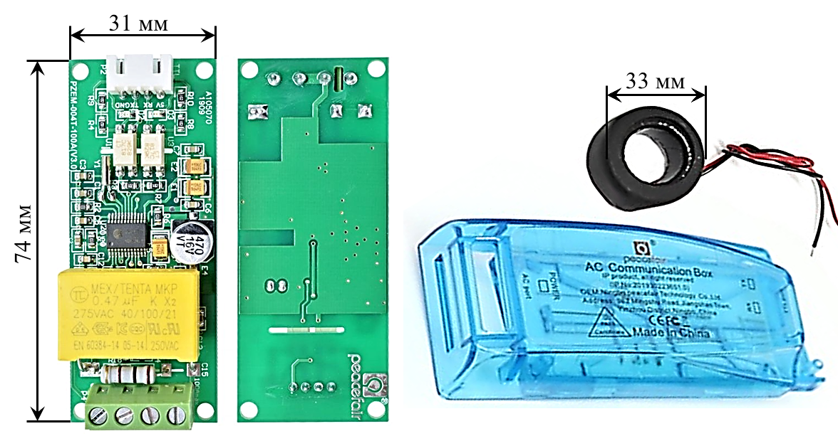
Рисунок 2.12 – Вигляд модуля PZEM-004T з захисним пластиковим корпусом та трансформатором струму

PZEM-004T здатний вимірювати напругу в діапазоні 80-260 В, силу струму в діапазоні 0-100 А з похибкою 0,5%, активну потужність в діапазоні 0-23 кВт із похибкою 0,5%, коефіцієнт потужності в діапазоні від 0 до 1 із похибкою 1%, частоту в діапазоні 45-65 Гц із похибкою 0,5% та спожиту електроенергію в діапазоні 0-9999,99 кВт*год з похибкою 0,5%. Варто відмітити наявність інтерфейсу UART із швидкістю передачі даних 9600 бод, завдяки якому можна передавати зчитані показники до мікроконтролера.
Даний модуль є відносно дешевим у порівнянні з іншими високоточними модулями вимірювання параметрів електромережі. У комплекті з основною платою модуля йде трансформатор струму на 100 А та є можливість додатково замовити захисний пластиковий корпус для безпечнішого використання даного модуля.

2.6 Схема тестового стенду та реалізація прототипу системи розумного освітлення в приміщенні
Схема тестового стенду була зібрана з використанням спеціальної макетної плати, а в якості з’єднання використовувались спеціальні перемички сумісні з макетною платою з шириною роз’єму 2,54 мм. Фотографія тестового стенду у зібраному стані зображена на рисунку 2.13.
Перелік основних модулів схеми включає наступні елементи:
- плата з мікроконтролером DOIT ESP32 DevKit-V1 версія із 30 контактами GPIO;
- фоторезисторний модуль MH Sensor Series з фоторезистором GL5528;
- датчик виявлення присутності людини HLK-LD2410;
- модуль вимірювання параметрів споживання змінного струму PZEM-004T та трансформатор струму;
- модуль RTC (Real Time Clock, годинник реального часу) DS3231SN;
- модуль зі слотом карти пам’яті Micro SD;
- модуль із трьома релейними перемикачами;
- модуль із трьома освітлювальними пристроями.
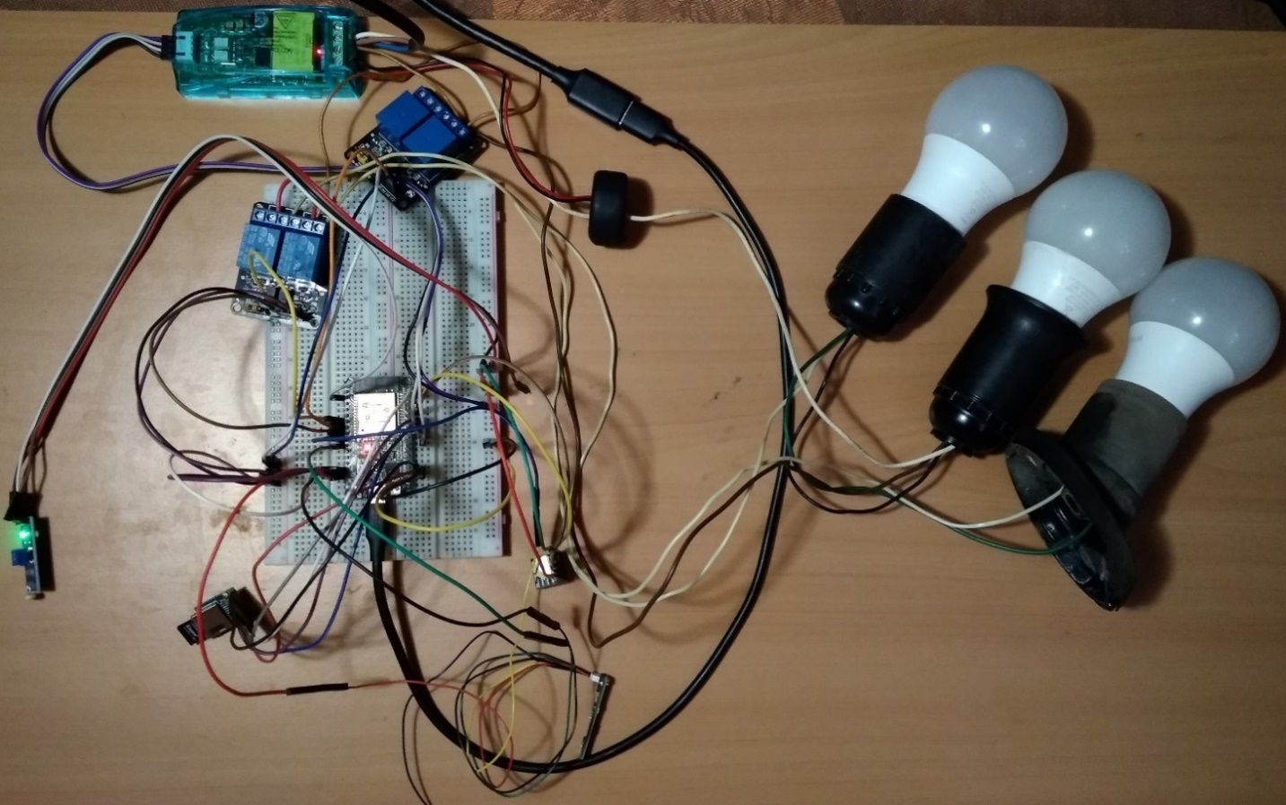
Рисунок 2.13 – Зовнішній вигляд тестового стенду

Для підключення модулів до плати з мікроконтролером DOIT ESP32 DevKit-V1 необхідно з’єднати контакти наступним чином:
- датчик освітленості на платі LM393 з фоторезистором GL5528:
- контакт «GND» до контакту «GND» мікроконтролера;
- контакт «VCC» до контакту «VIN» мікроконтролера;
- контакт «AO» до контакту «D36» мікроконтролера;
- датчик виявлення присутності людини HLK-LD2410:
- контакт «GND» до контакту «GND» мікроконтролера;
- контакт «VCC» до контакту «VIN» мікроконтролера;
- контакт «RX» до контакту «D26» мікроконтролера;
- контакт «TX» до контакту «D27» мікроконтролера;
- модуль для вимірювання параметрів споживання змінного струму PZEM-004T:
- контакт «GND» до контакту «GND» мікроконтролера;
- контакт «VCC» до контакту «3V3» мікроконтролера;
- контакт «RX» до контакту «D17» мікроконтролера;
- контакт «TX» до контакту «D16» мікроконтролера;
- модуль годинника реального часу DS3231SN:
- контакт «-» до контакту «GND» мікроконтролера;
- контакт «+» до контакту «3V3» мікроконтролера;
- контакт «D» до контакту «D21» мікроконтролера;
- контакт «C» до контакту «D22» мікроконтролера;
- модуль зі слотом карти пам’яті Micro SD:
- контакт «GND» до контакту «GND» мікроконтролера;
- контакт «3V3» до контакту «3V3» мікроконтролера;
- контакт «CS» до контакту «D5» мікроконтролера;
- контакт «MOSI» до контакту «D23» мікроконтролера;
- контакт «CLK» до контакту «D18» мікроконтролера;
- контакт «MISO» до контакту «D19» мікроконтролера;
- модуль із трьома релейними перемикачами:
- контакт « GND» до контакту «GND» мікроконтролера;
- контакт «VCC» до контакту «VIN» мікроконтролера;
- контакт «IN1» до контакту «D32» мікроконтролера;
- контакт «IN2» до контакту «D33» мікроконтролера;
- контакт «IN3» до контакту «D25» мікроконтролера;
- контакти «7», «10», «13» до вхідної нейтралі;
- трансформатор струму:
- чорний дріт трансформатора струму до контакту «CT-» модуля PZEM-004T;
- червоний дріт трансформатора струму до контакту «CT+» модуля PZEM-004T;
- спільний дріт всіх споживачів просунути через трансформатор струму;
- модуль із трьома освітлювальними пристроями:
- вхід першого освітлювального пристрою до контакту «12» релейного модуля;
- вхід другого освітлювального пристрою до контакту «9» релейного модуля;
- вхід третього освітлювального пристрою до контакту «6» релейного модуля.
Структурна та функціональна схеми з’єднання модулів розробленої системи розумного освітлення наведені у додатку 1.

2.7 Розробка програмного забезпечення
Програмне забезпечення систем інтернету речей складається з двох частин: програмної частини клієнта, що дає користувачу можливість управління функціями системи, та програмного забезпечення мікроконтролера. Існує декілька поширених засобів розробки програмного забезпечення мікроконтролерів: Arduino IDE, ESP-IDF (Espressif IoT Development Framework) та Micropython. Кожен з них має свої особливості, що роблять їх придатними для різних потреб розробників.

2.7.1 Огляд мов програмування та середовищ розробки для програмного забезпечення мікроконтролерів
При розгляді засобів розробки програмного забезпечення для мікроконтролера ESP32 можна сформувати до них наступні вимоги:
- висока швидкодія компіляції та будування проєкту;
- зручність використання середовища побудови;
- простий синтаксис мови програмування.
ESP-IDF – це офіційне середовище розробки від виробника мікроконтролерів ESP, зокрема серії ESP32. ESP-IDF надає можливість займатись низькорівневою розробкою мовою C++. Воно має власні бібліотеки, заголовки та утиліти, що полегшують створення програм для ESP32. Однак ESP-IDF вважається недружнім середовищем розробки для початківців і вимагає глибокого рівня знання мікроконтролерів [14].
Micropython – це модифікація мови Python, розроблена спеціально для використання у вбудованих системах і мікроконтролерах. Він надає прості засоби програмування за допомогою загальновідомого синтаксису Python. Micropython зберігає читабельність і простоту, за яку цінять Python, тому він залишається привабливим як для початківців, так і для досвідчених розробників. Вбудовані функції та бібліотеки Micropython дозволяють швидко підключатися та взаємодіяти з компонентами мікроконтролера через різні інтерфейси та протоколи зв'язку, такі як GPIO, UART, Wi-Fi, Bluetooth, тощо. Крім того, Micropython підтримує інтерактивний режим REPL (Read-Eval-Print Loop), що дозволяє швидко тестувати код без потреби попередньо компілювати проєкт. Головним недоліком Micropython є дуже низька швидкодія. Цей недолік є серйозною противагою кращій зрозумілості та інтегрованості у порівнянні з компільованими мовами програмування, які працюють значно швидше [26].
Arduino IDE – це середовище розробки, за допомогою якого можна писати, компілювати та завантажувати код беспосередньо на мікроконтролер. Воно пропонує зручний та простий інтерфейс для створення та редагування програмного коду. Arduino IDE використовує для написання мову Wiring, щобазується на мовах C та C++. Окрім цього, Arduino IDE пропонує текстовий редактор, що дуже зручно використовувати для написання коду, адже в ньому вбудована функція перевірки синтаксису. Також в Arduino IDE є менеджер бібліотек, що полегшує додавання сторонніх бібліотек до віртуального оточення проєкту та до середовища в цілому. Arduino IDE підтримує багато плат, окрім продукції власної компанії, включаючи ESP32. Спільнота постійно розробляє та оновлює бібліотеки для роботи із багатьма компонентами, що можуть використовуватись у проєктах IoT [6].
Серед доступних засобів розробки для даного проєкту було обрано середовище розробки Arduino IDE. Його перевагами над іншими є простий та інтуїтивно зрозумілий інтерфейс, велика кількість підтримуваних платформ та бібліотек, висока швидкість збірки та компіляції, легкість синтаксису та наявність великої спільноти користувачів, завдяки чому при виникненні питань можна звернутись за пошуками відповідей на численні форуми.

2.7.2 Розробка програмного забезпечення мікроконтролера
Для розробки програмного забезпечення мікроконтролерної частини проєкту було використано середовище розробки Arduino IDE та мову програмування Wiring, в основу якої закладено С++. Проєкт має модульну структуру, завдяки якій стає можливим розділити програмний код на окремі за логікою частини. Цей принцип програмування спрощує подальше використання коду розробником, а також виявлення й виправлення можливих помилок на стадії розробки проєкту. Загальна схема зв’язків між модулями програмного забезпечення мікроконтролера представлена на рисунку 2.14.
Перейдемо до опису вмісту файлів окремих модулів та призначення описаних в них функцій.

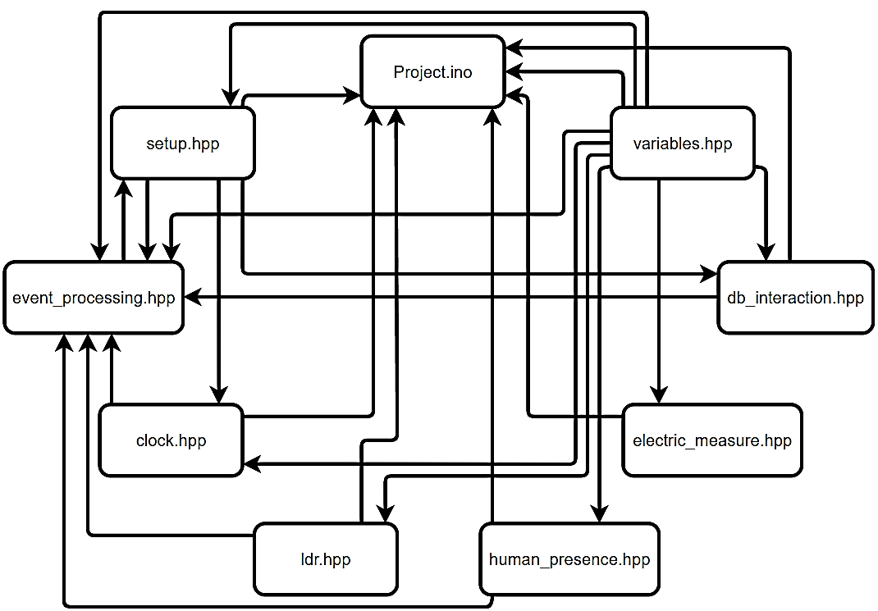
Рисунок 2.14 – Схема зв’язків між модулями програмного забезпечення мікроконтролера
Призначенням файлу clock.cpp є управління апаратним модулем годинника реального часу DS3231SN. Він включає функції керування RTC, такі як clock_setup, set_time, get_time, send_time. Функція clock_setup викликається при підключенні мікроконтролера до електромережі та виконує ініціалізацію годинника реального часу для подальшої роботи із часом. Функції set_time та get_time призначені для задання та зчитування записаних у годинниковому модулі параметрів часу, таких як рік, місяць, день, година, хвилина та секунда, відповідно. У функції send_time реалізовано формування та надсилання відповіді на сторону клієнта із часом за допомогою вебсокетів.
У модулі ldr.cpp реалізована взаємодія мікроконтролера із датчиком освітленості приміщення. Він містить функції get_LDR_values та count_lightening. У функції get_LDR_values виконується запит від мікроконтролера до датчику освітленості на зчитування показника освітленості приміщення. Функція count_lightening в свою чергу переводить аналоговий сигнал, надісланий датчиком, у показник освітленості.
Модуль human_presence.cpp призначений для взаємодії із датчиком присутності людини та описує функції LD2410_setup, LD2410_shut та is_human_present. LD2410_setup та LD2410_shut необхідні для ініціалізації та вимкнення мікрохвильового датчика присутності відповідно. LD2410_setup викликається при включенні системи та при кожному зверненні мікроконтролера до цього датчику. Відповідно, після кожного звернення мікроконтролер вимикає датчик присутності для кращої енергоефективності. Функція is_human_present надсилає датчику команду перевірити простір, що він охоплює, на наявність людини.
Файл electric_measure.cpp включає в себе дві функції – PZEM_setup і get_PZEM_values, та призначений для управління модулем вимірювання параметрів споживання електромережі. Функція PZEM_setup викликається під час підключення системи до електромережі та ініціалізує виходи мікроконтролера, що будуть використовуватись для спілкування із модулем. Функція get_PZEM_values призначена для зчитування таких параметрів електромережі, як напруга, сила струму, потужність, частота та коефіцієнт потужності.
У модулі setup.cpp зібрані функції, що відповідають за початкове налаштування проєкту та зміну цих налаштувань користувачем. Функції, що включає файл, можна розділити на групи за логічним вмістом. Таким чином, функції Wi_Fi_setup, Server_setup, Websockets_setup, Bulbs_setup, та SPIFFS_setup відповідають за ініціалізацію за замовчуванням точки доступу бездротового зв’язку, серверу, вебсокетів, релейного модуля, що керує освітлювальними пристроями, та файлової системи для роботи із базою даних відповідно одразу після підключення пристрою до електромережі. До іншої групи за функціоналом можна віднести функції Load_Config_to_variables, Load_Radar_settings_to_variables та Load_LDR_settings_to_variables, які виконують збереження нових створених користувачем загальних параметрів пристрою, налаштувань датчику присутності та налаштувань порогів освітленості для різних режимів роботи освітлювальних пристроїв відповідно. Наступна група включає функції sendJson_settings, sendJson_sensors_settings_r та sendJson_sensors_settings_l. Кожна із цих функцій формує та надсилає відповідь у форматі JSON із записами про поточні налаштування. sendJson_settings надсилає користувачеві загальні параметри пристрою, такі як ім’я та пароль точки доступу, IP, шлюз, підмережа та адреса DNS. В останню групу функцій входять Write_config_file, Write_Radar_settings_file та Write_LDR_settings_file, що зберігають файли налаштувань локально в пам’яті мікроконтролера у форматі JSON-документів.
Файл event_processing.cpp містить лише одну функцію process, призначенням якої є обробка кожного варіанту запиту з клієнтської частини та виконання відповідного набору інструкцій.
Всі функції, що описані у файлі db_interaction.cpp, використовуються для взаємодії з базою даних. При підключенні пристрою до електромережі db_setup ініціалізує зв’язок із базою даних, що записана на SD-карті, а функція open_db відкриває її. Після ініціалізації можна виконувати запити до бази даних мовою SQL за допомогою функції execute_request. Функції db_create, db_read та db_delete виконують запити до бази даних на додавання, зчитування та видалення із неї даних відповідно. db_send_relay_state та db_send_sensors_array –це функції надсилання повідомлень до клієнтської частини. Повідомлення, що надсилається функцією db_send_relay_state включає лише тип запиту та булеву змінну, адже ця функція використовується для перевірки стану елементів розробки, що мають лише два можливих стани, як наприклад, реле, що керують освітлювальними пристроями. Функція db_send_sensors_array в свою чергу надсилає одномірний масив даних типу JSON. Вона використовується для пересилання зчитаних датчиками показників. Функції db_send_lightening, db_send_power, db_send_date, date_span_update та db_span_update призначені для зміни елементів, що мають постійно оновлюватись на клієнтскій стороні, а саме: графік освітленості, графік потужності, дата, час та таблиця, що презентує базу даних.
Project.ino є головним файлом серверної частини проєкту. В ньому є дві стандартні для Arduino IDE функції: setup, що призначена для початкової ініціалізації роботи проєкту, та loop, в якій описується алгоритм, що виконується у безперервному циклі. Окрім цього, описані наступні функції:
- graph_update – необхідна для оновлення графіків та шкал, на яких зображені зчитані датчиками параметри;
- react_to_human – функція, що реалізує автоматичну регуляцію освітлення в залежності від присутності людини та рівня освітленості;
- turn_bulbs_off – функція, що використовується для вимкнення всіх освітлювальних пристроїв у випадку відсутності людини або занадто високого початкового рівня освітленості.

2.7.3 Огляд варіантів реалізації прикладного рівня системи розумного освітлення в приміщенні
Існує два поширених варіанти реалізації прикладного рівня проєктів IoT, завдяки яким у користувачів з’являється можливість керувати пристроями через інтерфейс. Цими варіантами є використання веб-інтерфейсу або додатку. Хоча кожен з них має свої переваги, веб-інтерфейс є більш придатним варіантом для даного IoT проєкту.
По-перше, веб-інтерфейс розробляється з урахуванням стандартизованих веб-технологій, таких як HTML (HyperText Markup Language, або мова розмітки гіперпосилань), CSS (Cascading Style Sheets, або каскадні таблиці стилів) та JavaScript, що працюють та сумісні із будь-якою операційною системою. Це значно спрощує процес розробки, оскільки зникає потреба у створенні окремих версій додатків для різних платформ. Така кросплатформність значно знижує витрати на розробку та обслуговування, дозволяючи зосередити час та ресурси на підвищенні рівня функціональності, презентабельності самого проєкту та покращенні користувацького досвіду з його використання.
По-друге, на відміну від варіанту реалізації через застосунок, веб-інтерфейс не вимагає витрати пам’яті пристрою на інсталяцію.
По-третє, веб-інтерфейс дозволяє централізовано оновлювати програмне забезпечення без необхідності втручання користувачів. При введенні виправлень або оновлень в роботі інтерфейсу, вони одразу стають доступними для всіх користувачів, що мінімізує ризики застарілих версій. У випадку мобільних додатків у користувачів з’являється необхідність у регулярному оновленні програми, що може спричиняти затримки та технічні проблеми.
Спираючись на вищенаведені переваги, було прийняте рішення використовувати для реалізації прикладного рівня системи розумного освітлення веб-інтерфейс. Такий варіант є кросплатформним, менш затратним з точки зору пам’яті та більш гнучким з точки зору оновлення та підтримки.

2.7.4 Розробка веб-інтерфейсу користувача
Найбільш вдалим рішенням з точки зору обміну даними між серверною частиною та клієнтами для даного проєкту є з’єднання із використанням технології WebSocket. WebSocket дозволяє встановити двосторонній зв'язок між клієнтом та серверною частиною із постійним з'єднанням. Завдяки цьому з’являється можливість обмінюватися даними в режимі реального часу без необхідності повторного відкриття з'єднання для кожного повідомлення. Більш традиційна технологія із використанням HTTP-запитів (HyperText Transfer Protocol, або протокол передачі гіпертексту) не може забезпечити швидку та безперервну передачу даних в реальному часі для частого оновлення елементів сторінки, адже вона передбачає окреме з’єднання для кожного нового запиту до сервера.
Для розробки програмного забезпечення прикладного рівня проєкту у вигляді веб-інтерфейсу було використано HTML, CSS та JavaScript. За допомогою HTML та CSS було створено розмітку сторінки та оформлено візуально привабливий дизайн. JavaScript в свою чергу потрібен для реалізації динамічних змін інтерфейсу, наприклад, при побудові графіків реального часу або оновленні показників лічильників, та для можливості взаємодії клієнтської та серверної частин.
З точки зору складності реалізації варто відмітити такі елементи користувацького інтерфейсу, як індикатори та графіки, що мають постійно оновлюватись у реальному часі. Для їх розробки було використано JavaScript фреймворки Gauges.js та Chart.js. Gauges.js – це бібліотека, що використовується для зручного перегляду певних цифрових показників у вигляді графічних індикаторів [9]. У цьому проєкті фреймворк Gauges.js було використано для презентації у реальному часі зчитаних датчиками показників, таких як освітленість, напруга, сила струму, частота та коефіцієнт потужності. Бібліотека Chart.js в свою чергу є засобом для побудови наочних інтерактивних та адаптивних графіків [10]. В даному проєкті вона була використана для побудови графіків освітленості та потужності, що мають можливість оновлюватись у реальному часі.
Загальна схема зв’язків між модулями клієнтської частини програмного коду зображена на рисунку 2.15.
Перейдемо до опису вмісту файлів програми, що реалізує клієнтську частину.
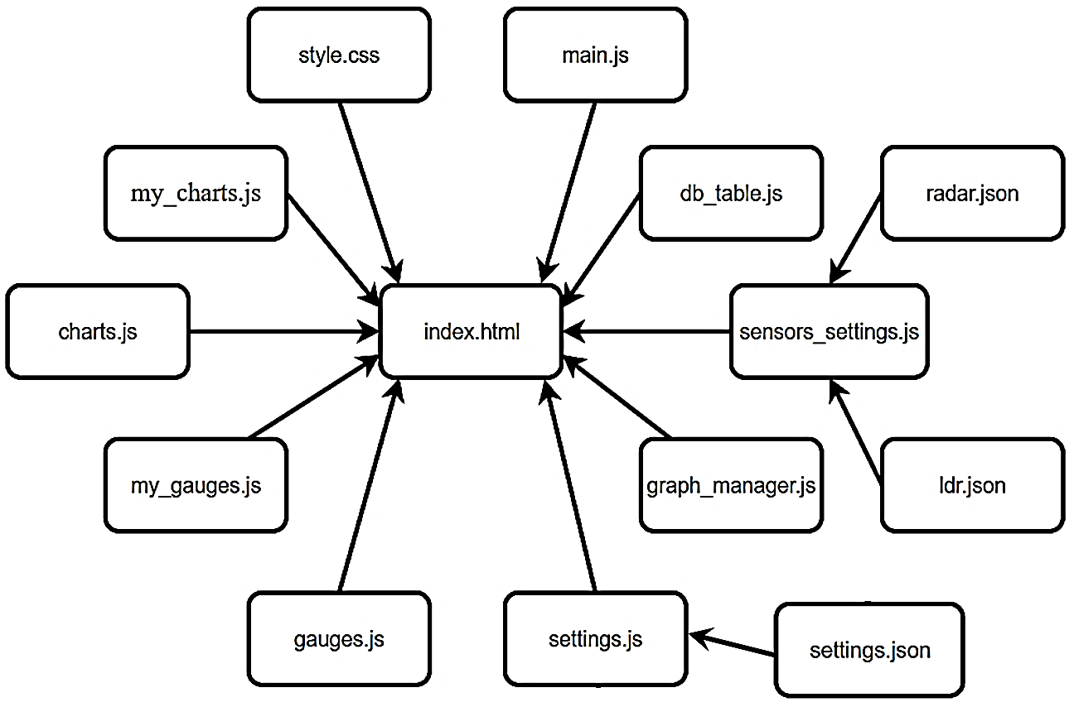
Рисунок 2.15 – Схема зв’язків між модулями програми клієнтської частини проєкту

Файли charts.js та gauges.js є бібліотечними файлами фреймворків і містять функції та класи, що описують правила оголошення, оформлення та використання графіків та графічних індикаторів, відповідно у стислому форматі.
У модулях my_charts.js та my_gauges.js оголошено графіки та індикатори, що використовуються безпосередньо у даному проєкті. Таким чином, у файлі my_charts.js оголошено графіки освітленості та потужності, а у файлі my_gauges.js оголошено індикатори, що відповідають за освітленість, напругу, силу струму, частоту та коефіцієнт потужності.
Модуль db_table.js описує функції, які дають можливість управляти таблицею, що відповідає базі даних на локальному носії. За допомогою цих функцій можна переглядати, редагувати та видаляти таблицю, а також експортувати на пристрій користувача, наприклад, планшет або смартфон, дані таблиці у вигляді файлу із розширенням .csv.
Призначенням файлу graph_manager.js є керування часовими інтервалами графіків освітленості та потужності і головної таблиці у панелі вибору дати та часу. Завдяки ньому можна звузити або розширити часовий інтервал, що розглядається на графіках або таблиці, а також обрати варіант побудови графіків у реальному часі для миттєвого відстежування роботи системи.
Модулі settings.js та sensors_settings.js створені для перегляду, конфігурування та збереження налаштувань точки доступу мікроконтролера та чутливості датчиків відповідно. У файлі settings.js описано автоматичне заповнення налаштувань точки доступу, таких як ім’я мережі, пароль, IP-адреса, шлюз, підмережа та ім’я серверу DNS, при підключенні клієнта та завантаженні сторінки. Також він надає можливість модифікувати та зберігати нові налаштування для подальшого завантаження при повторному під’єднанні клієнта. Аналогічний функціонал описує файл sensors_settings.js, проте він взаємодіє із налаштуваннями датчиків, такими як порогові рівні освітленості та чутливості нерухомої та рухомої цілей для датчику присутності людини.
Збереження вищеописаних налаштувань реалізується за допомогою файлів settings.json, radar.json та ldr.json. Ці файли зберігають у собі інформацію про поточні налаштування точки доступу, мікрохвильового датчику присутності людини та порогових рівнів освітленості.
Найголовніший модуль мовою JavaScript main.js містить в собі основні функції для роботи безпосередньо із веб-сторінкою. Серед них багато допоміжних функцій, таких як функція ініціалізації з’єднання із використанням Websocket, функція переходу на нову вкладку сайту, функції, що виводять інформацію про завантаження дат, та функції, що змінюють стан кнопок керування освітлювальними апаратами. Окрім цього, варто відмітити, що у даному файлі відбувається отримання та обробка варіантів відповідей від сервера, завдяки яким дані на сторінці веб-інтерфейсу динамічно оновлюються та з’являється можливість керувати пристроєм.
Насамкінець модулі index.html та style.css описують розмітку сторінки та її візуальне оформлення відповідно.
Комунікація серверної та клієнтської частини проєкту відбувається за допомогою JSON-документів. Перевагами такого підходу є зрозумілість синтаксису запитів та компактність, з якої випливає підвищення швидкості передачі даних. Кожен запит зі сторони клієнта та відповіді, що він отримує від серверної частини, зашифровані аналогічним чином. У будь-якого такого повідомлення присутнє поле «t», яке описує дію, що треба виконати над усіма іншими полями у своєму JSON-документі. Наприклад, відповідь зі сторони сервера у вигляді JSON-документа, що представлена на рисунку 2.16, містить поле «t», що дорівнює 11. Це означає, що дією, що потрібно виконати, буде зміна порогових значень освітленості на відповідні показники у полях «LDR-1», «LDR-2» та «LDR-3».

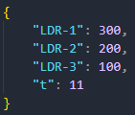
Рисунок 2.16 – Відповідь зі сторони сервера у вигляді JSON-документа

Таким чином, створений веб-інтерфейс системи інтелектуального освітлення має модульну багатофайлову структуру. Це дозволило логічно розподілити вміст і компоненти вебсайту в залежності від функцій, які вони виконують, на різні файли. Це полегшує роботу з оновлення программного забезпечення у майбутньому, забезпечує масштабованість проєкту та підвищує ефективність роботи з веб-інтерфейсом.

ВИСНОВКИ ДО РОЗДІЛУ 2
При розробці системи моніторингу та управління розумним освітленням в приміщенні перш за все були визначені ключові фактори, які слід враховувати при побудові архітектури проєкту. Перелік таких факторів включає забезпечення необхідної потужності, масштабованість, гнучкість дизайну, сумісність і можливість інтеграції, безпеку, економічність та простоту використання. Ці вимоги стали критеріями, у відповідності до яких була розроблена архітектура проєкту IoT, обрана її структура та елементи. У відповідності до цих критеріїв було обрано систему управління базою даних для ефективного накопичення зчитаних даних, спосіб бездротового зв’язку для спілкування між серверною та клієнтською сторонами, моделі мікроконтролера, датчиків освітленості та присутності людини, модуль вимірювання параметрів електромережі, інтегровані середовища розробки та мови програмування для реалізації серверної та клієнтської сторін проєкту.
У якості датчику освітленості було обрано фоторезисторний модуль від MH Sensor Series із логічною інтегральною схемою LM393. У якості датчика виявлення присутності був обраний радар безперервної дії HLK-LD2410 від компанії Hi-Link. У якості модуля вимірювання параметрів споживання змінного струму було обрано PZEM-004T від компанії ELEMENT. Був створений прототип системи для перевірки працездатності проєкту.
Було розроблено програмне забезпечення для мікроконтролера ESP32 мовами Wiring та C++ у середовищі Arduino IDE із використанням сторонніх бібліотек для роботи із вбудованим Wi-Fi-модулем та базою даних SQLite. Програмне забезпечення мікроконтролера дозволяє зчитувати дані з модулів сенсорного рівня системи, накопичувати ці дані на флеш карті, змінювати налаштування системи (чутливість датчика присутності, порогові рівні освітленості, налаштування мережі), автоматично регулювати освітлення в приміщенні в залежності від присутності людини та рівня освітленості.
За допомогою HTML, CSS та JavaScript був створений та оформлений веб-інтерфейс користувача, управління яким здійснюється шляхом пересилання запитів та відповідей за допомогою технології WebSocket у вигляді JSON-документів. Розроблений веб-інтерфейс є інтуїтивно зрозумілим та дає можливість користувачу задавати параметри налаштування системи, переглядати зчитані показники у формі лічильників, графіків або таблиці як у реальному часі, так і за певний період. Користувач може видаляти та зберігати дані у форматі .csv.
Відлагодження програмного забезпечення системи проводилося на основі побудованого на макетній платі прототипу.

3 ОПИС РОБОТИ ТА ТЕСТУВАННЯ СИСТЕМИ
При увімкненні системи моніторингу та управління освітленням у приміщенні відбувається запуск вбудованої в мікроконтролер точки доступу із параметрами, що записані у файлі settings.json. Під’єднавшись до точки доступу, клієнт має можливість почати керувати системою за допомогою розробленого веб-інтерфейсу. Інтерфейс користувача складається з семи різних за змістом вкладок, а саме: «Головна», «Налаштування», «Налаштування датчиків», «Лампи», «Освітленість», «Потужність» та «Таблиця». Перейдемо до детального огляду вмісту даних вкладок.
Першою вкладкою, що бачить перед собою користувач при переході на зарезервовану пристроєм адресу, є вкладка «Головна». На ній можна у реальному часі відстежувати показники, що зчитуються датчиками на сенсорному рівні проєкту, а саме показники освітленості, напруги, сили струму, частоти та коефіцієнту потужності. Для наочності дані зображені у вигляді шкал з відповідним градуюванням. Якщо показник знаходиться у червоній зоні, це означає, що параметри електромережі перевищили нормативні показники. Зовнішній вигляд вкладки «Головна» зображено на рисунку 3.1.
Користувач має можливість переглядати та редагувати вміст файлу settings.json перейшовши на вкладку «Налаштування». Зовнішній вигляд вкладки «Налаштування» зображено на рисунку 3.2.
При завантаженні сторінки поля у вигляді списку налаштувань серверної частини автоматично заповнюються значеннями, що перед запуском були записані у файлі settings.json. Головною функцією цієї вкладки є надання користувачеві можливості налаштовувати параметри серверної частини розробки, такі, як ідентифікатор та пароль мережі, IP-адреса, шлюз, підмережа та назва DNS-серверу, а також встановлювати час, що необхідно для більш зручного та наочного перегляду бази даних. При зміні параметрів, що пов’язані із точкою доступу, користувач має натиснути кнопку «Зберегти», аби записати відредаговані поля до файлу settings.json. А після введення поточного часу, аби застосувати зміни до модуля із годинником реального часу, користувач має натиснути кнопку «Підтвердити час».

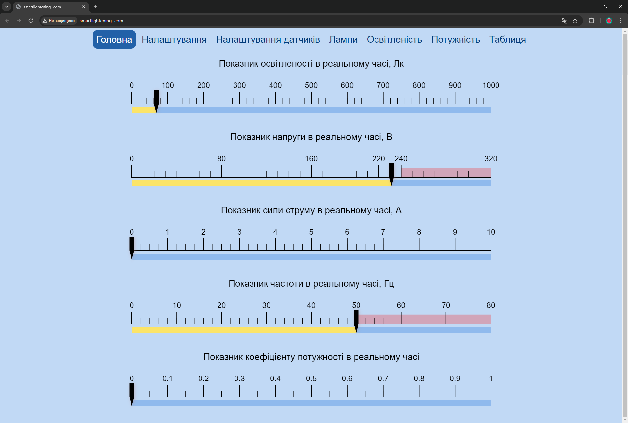
Рисунок 3.1 – Вкладка «Головна»

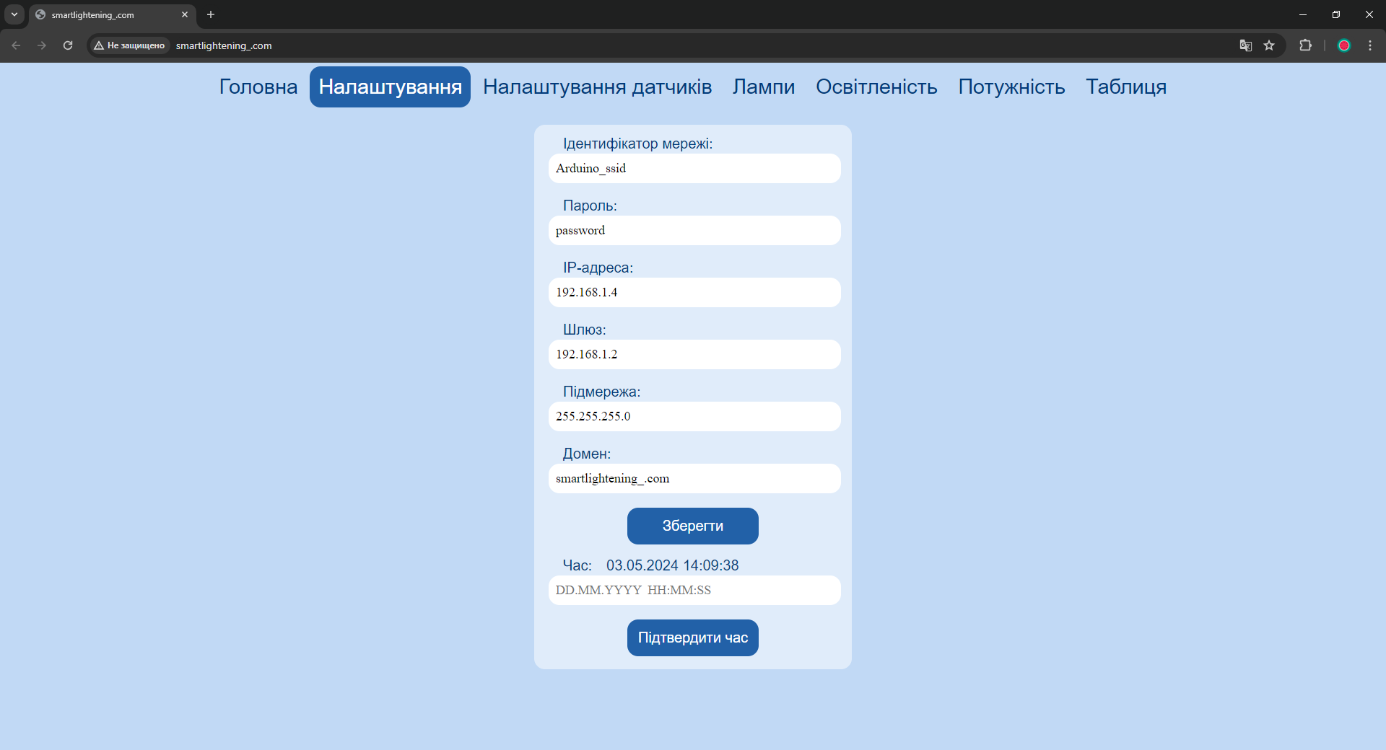
Рисунок 3.2 – Вкладка «Налаштування»
Наступна вкладка «Налаштування датчиків» має подібний функціонал. Її вміст також заповнюється інформацією із файлів формату JSON при завантаженні сторінки, а саме даними про налаштування датчику присутності людини та пороговими значеннями освітленості, при яких буде змінюватись кількість освітлювальних пристроїв, що будуть увімкнені мікроконтролером. Зовнішній вигляд вкладки «Налаштування датчиків» зображено на рисунку 3.3.

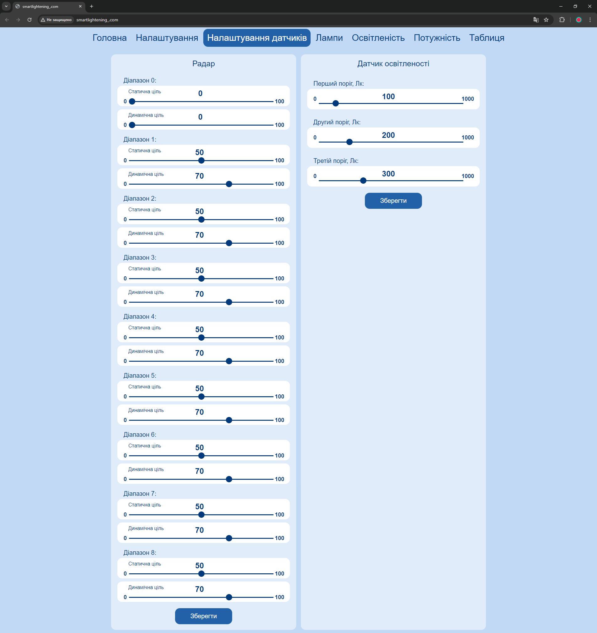
Рисунок 3.3 – Вкладка «Налаштування датчиків»
В частині «Радар» вкладки «Налаштування датчиків» знаходяться поля у вигляді повзунків для налаштування чутливості для усіх 9 діапазонів дії датчику виявлення присутності людини. Налаштувавши за допомогою них чутливість, користувач має зберегти заповнені поля до документу radar.json, натиснувши кнопку «Зберегти». Кожен діапазон датчика присутності людини являє собою частину повної зони огляду датчику, що віддалена на 75 см від попереднього такого ж діапазону. Таким чином, діапазон із номером 0 охоплює та може реагувати лише на цілі впритул до мікрохвильового датчика, діапазон із номером 1 реагує на цілі на відстані 75 см, діапазон із номером 2 – на цілі на відстані 150 см. Останнім діапазоном є діапазон із номером 8, і він здатний реагувати на цілі на відстані приблизно в 6 м від датчику. Отже, налаштовуючи датчик людської присутності у частині «Радар» вкладки «Налаштування датчиків», користувач налаштовує чутливість до статичних та динамічних цілей у 9 різних діапазонах сприйняття датчика. При такому налаштуванні рекомендовано обирати чутливість до статичної цілі вищою ніж до динамічної, адже зміна у мікрохвильовому сигналі від нерухомої цілі значно менш помітна у порівнянні зі зміною від цілі, що рухається.
В частині «Датчик освітленості» вкладки «Налаштування датчиків» знаходяться три поля у вигляді повзунків для налаштування порогів освітленості у люксах, кожен із яких задає величину, нижче якої має бути освітленість оточуючого середовища для того, щоб система надіслала сигнал увімкнути певну кількість освітлювальних пристроїв, як це передбачено автоматичною регуляцією освітлення. Перший поріг задає величину освітленості, при якій буде увімкнено всі три освітлювальних пристрої. При потраплянні зчитаної величини освітленості у проміжок, обмежений другим порогом, мікроконтролер увімкне два освітлювальних пристрої. Якщо зчитана величина освітленості не перетне третій поріг, увімкнеться лише один освітлювальний пристрій. І насамкінець, якщо освітленість перевершує всі три пороги, жоден із освітлювальних пристроїв не буде увімкнений у автоматичному режимі управління освітленням. Поля, що описують пороги зчитаної освітленості, передбачають, що кожне наступне поле має містити більшу величину за попередню при підтвердженні користувачем введених даних. Аби застосувати користувацькі зміни у полях частини «Датчик освітленості» та зберегти їх до файлу ldr.json, треба натиснути кнопку «Зберегти».
Вкладка «Лампи» створена для наочної демонстрації режиму роботи освітлювальних пристроїв. Зовнішній вигляд даної вкладки зображено на рисунку 3.4.

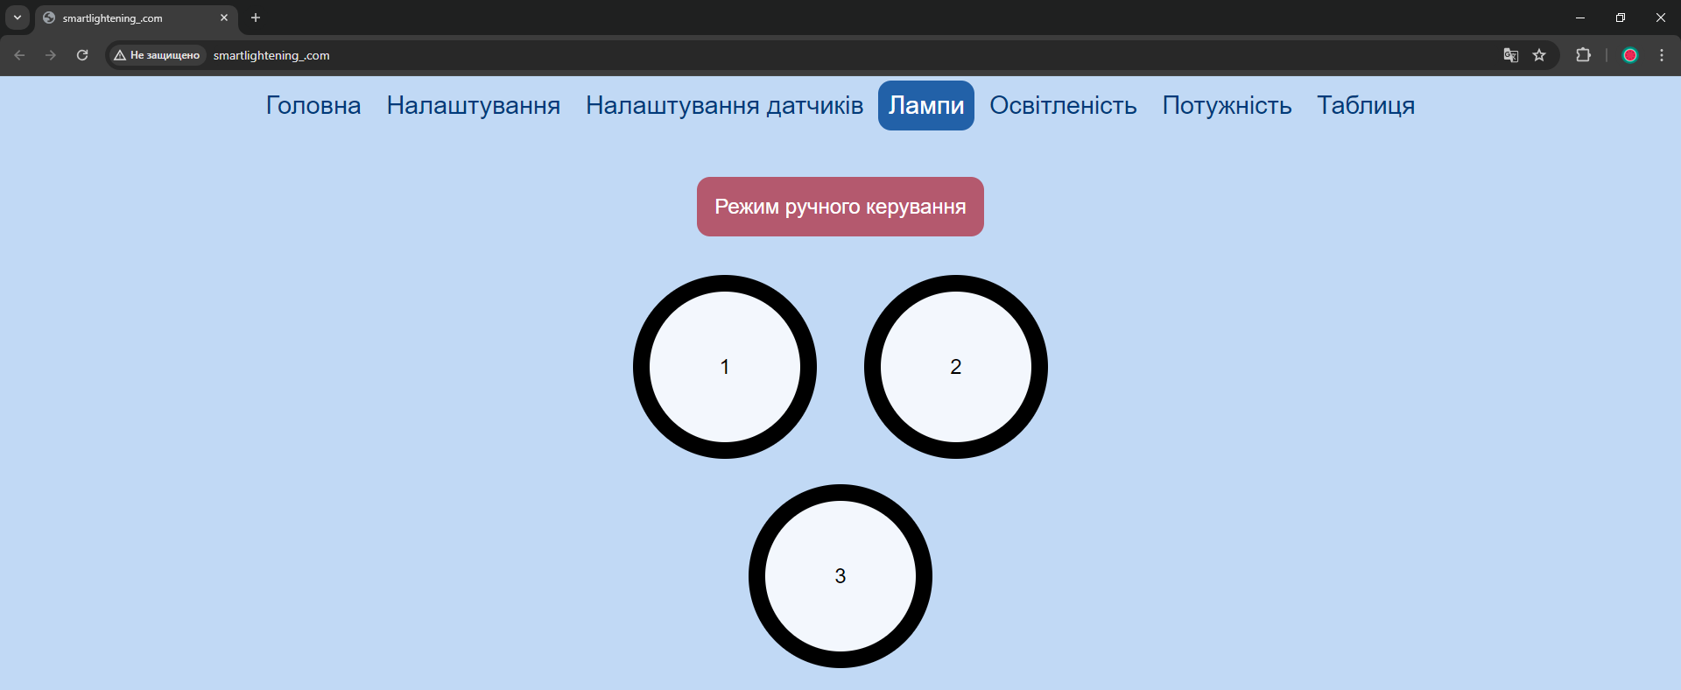
Рисунок 3.4 – Вкладка «Лампи»

На вкладці «Лампи» представлено кнопку «Режим ручного керування», а також панель, що відображає поточний стан трьох освітлювальних пристроїв та дає можливість ними керувати. Кнопка «Режим ручного керування» дає користувачу можливість перейти у режим, в якому він самостійно регулює освітленість шляхом натискання відповідних кнопок панелі управління освітлювальними пристроями у вигляді ламп. Приклад використання режиму ручного керування системою зображений на рисунку 3.5. Із нього видно, що кнопка «Режим ручного керування» своїм кольором показує, у якому режимі керування працює система у даний момент – ручного або автоматичного. За замовчуванням на початку роботи системи вмикається режим автоматичного керування і кнопка «Режим ручного керування» має червоний колір. При натисканні користувачем на будь-яку кнопку панелі управління освітлювальними пристроями на вкладці «Лампи», кнопка «Режим ручного керування» змінює свій колір на зелений, а система змінює свій режим роботи на режим ручного керування.

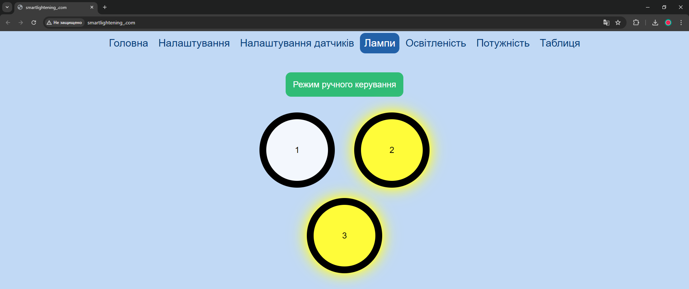
Рисунок 3.5 – Приклад користування режимом ручного керування

В свою чергу, режим роботи системи, що передбачає автоматичне керування освітленням, працює, спираючись на дані про пороги освітленості, що записані у файлі ldr.json, та можуть бути відредаговані у вкладці «Налаштування датчиків». Приклад використання системою режиму автоматичного керування освітленням зображено на рисунку 3.6.

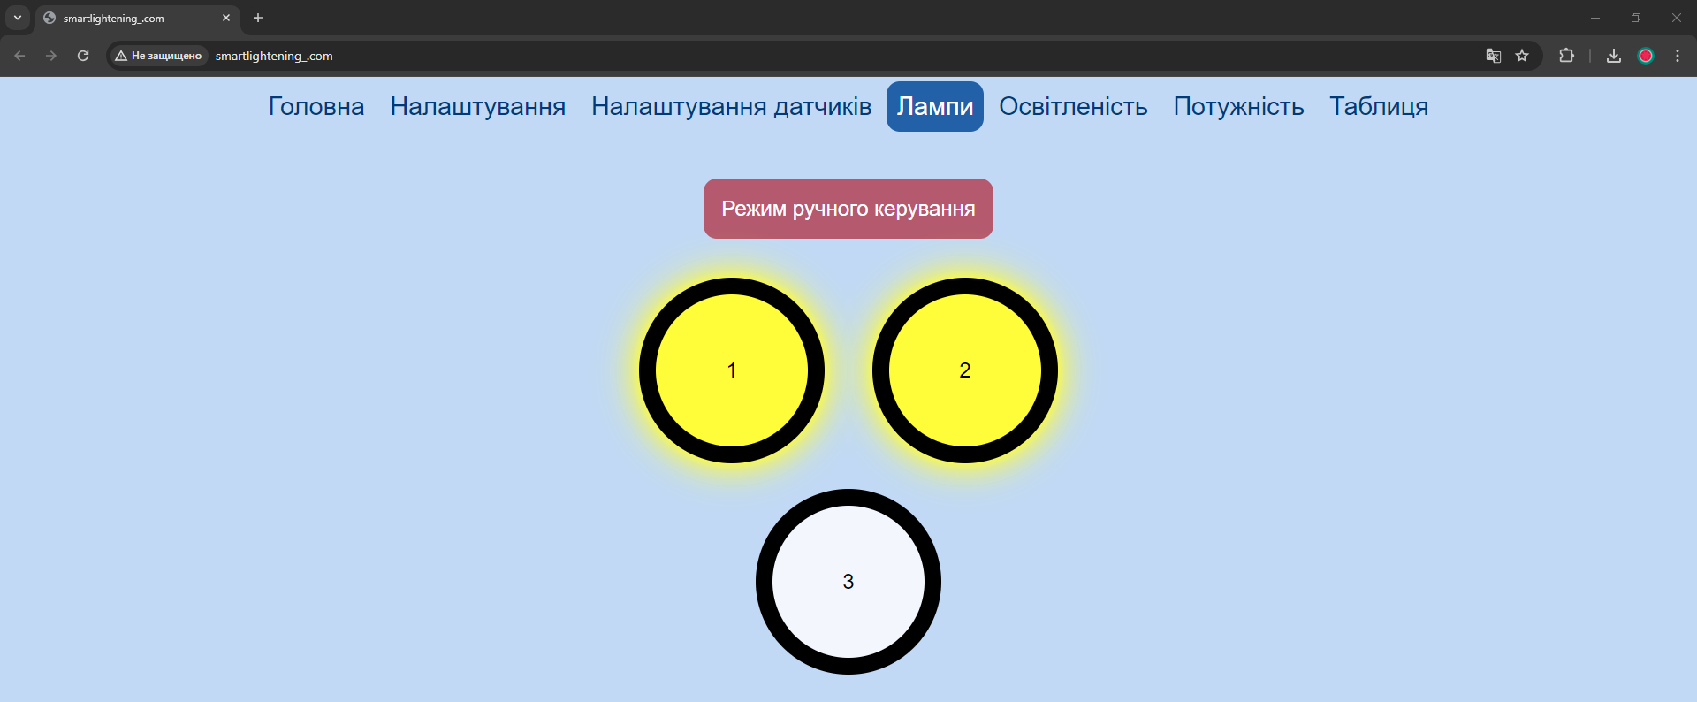
Рисунок 3.6 – Приклад користування режимом автоматичного керування
Із нього видно, що датчик освітленості зчитав величину, яка є більшою, ніж перший поріг освітленості, але меншою, ніж другий поріг, і мікроконтролер, враховуючи це, увімкнув лише два освітлювальних пристрої.
Вкладка «Освітленість» пропонує можливість наочно представити зчитані показники освітленості у вигляді графіку. По горизонтальній осі графіку відкладено час та дату зчитування відповідної величини, а по вертикальній – величину освітленості у люксах. При підключенні клієнта до веб-інтерфейсу за замовчуванням вмикається режим побудови графіку у реальному часі, що означає, що після кожного зчитування датчиком поточної освітленості, показник заноситься до графіку у вигляді нової точки. Зовнішній вигляд вкладки «Освітленість» зображено на рисунку 3.7.

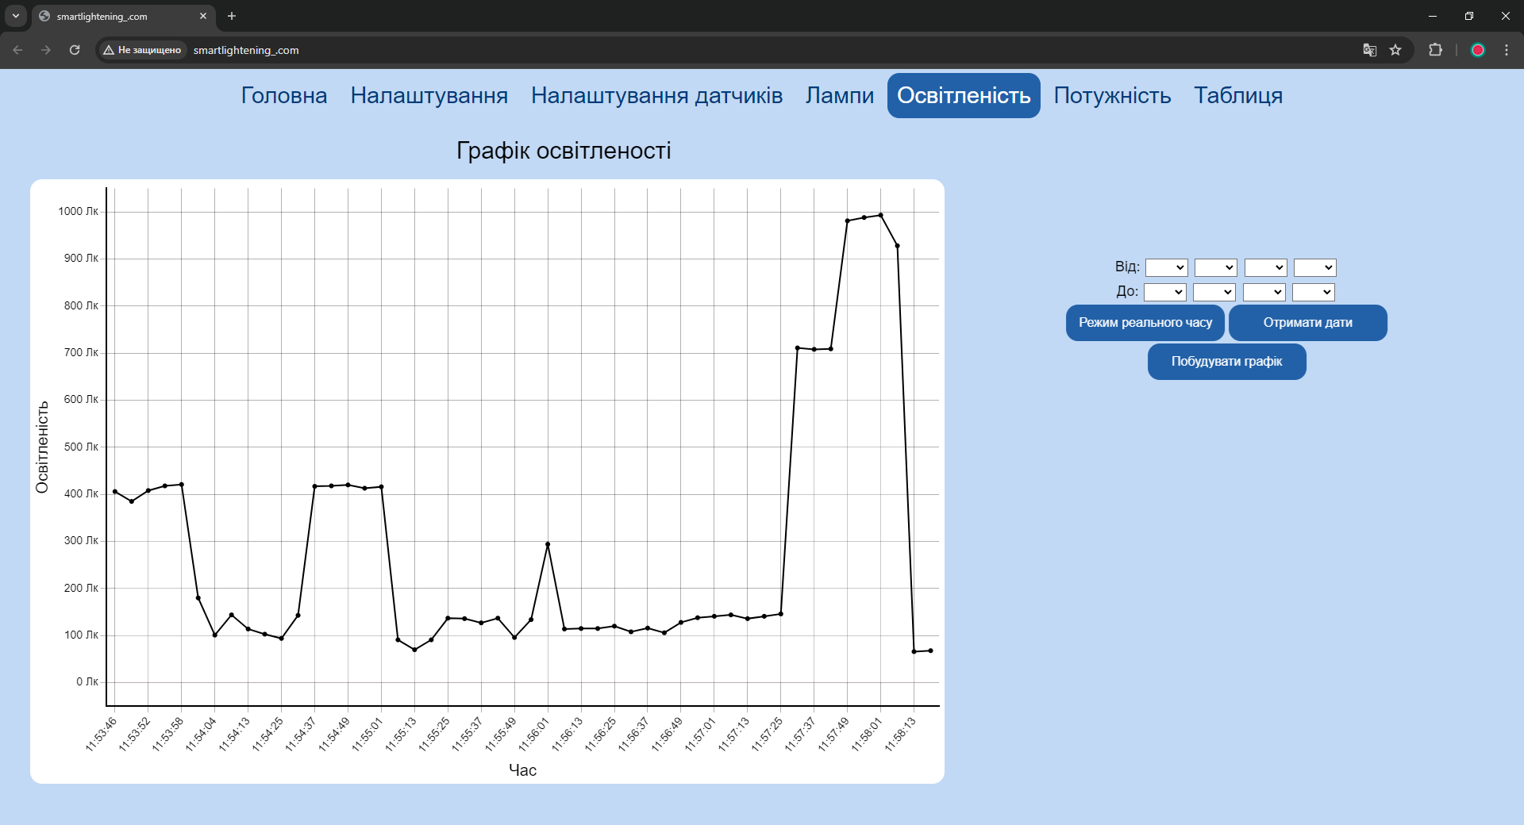
Рисунок 3.7 – Вкладка «Освітленість»

Праворуч від графіка освітленості розташовано панель управління графіком, що включає поля вибору часових меж для побудови графіку та кнопки «Режим реального часу», «Отримати дати» та «Побудувати графік». Кнопка «Режим реального часу» переводить графік у вищеописаний режим побудови по точках, що відповідають зчитаним у реальному часі показникам освітленості. Кнопка «Отримати дати» відповідає за вивантаження з бази даних дат для побудови графіку у поля для вибору часових меж. Кнопка «Побудувати графік» необхідна для вивантаження показників освітленості за обраними користувачем у полях, що являють собою часові межі побудови графіку, датами із бази даних та побудови за цими даними графіку. Приклад побудови графіку за даними, що збережені у пам’яті системи, зображено на рисунку 3.8.

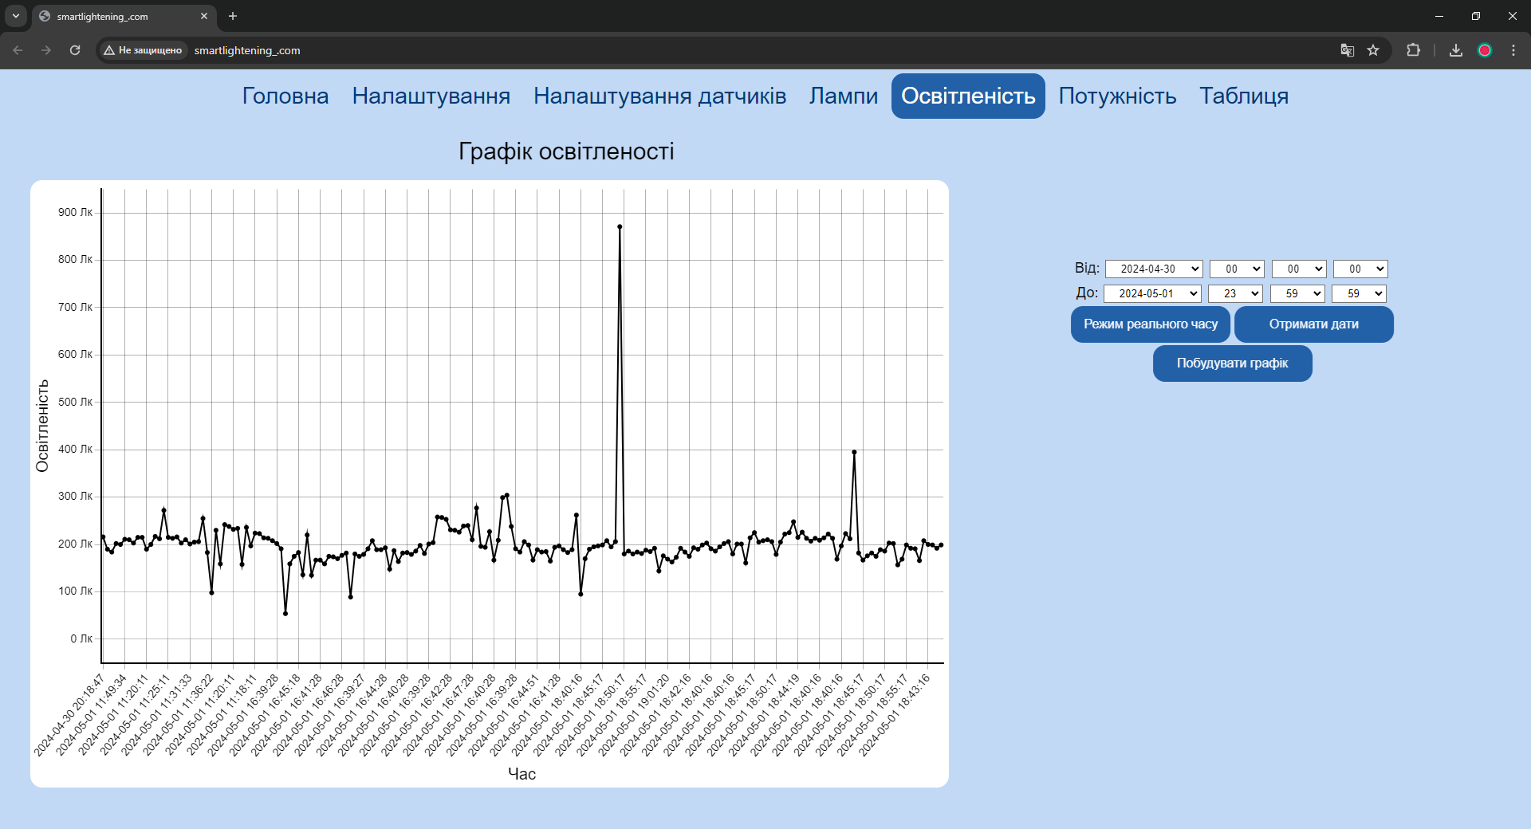
Рисунок 3.8 – Приклад побудови графіку за показниками із пам’яті системи із встановленими часовими межами

Вкладка «Потужність» має схожий із попередньою вкладкою функціонал. Ліворуч знаходиться поле для побудови графіку потужності, а праворуч область із елементами управління цим графіком. Вона включає поля із часовими обмеженнями графіку та кнопки «Режим реального часу», «Отримати дати» та «Побудувати графік». Зовнішній вигляд вкладки «Потужність» зображено на рисунку 3.9. Кнопка «Режим реального часу» переводить графік у режим побудови по точках, що відповідають зчитаним у реальному часі показникам потужності. Кнопка «Отримати дати» відповідає за вивантаження з бази даних дат для побудови графіку у поля для вибору часових меж. Кнопка «Побудувати графік» необхідна для вивантаження показників потужності за обраними користувачем часовими межами із бази даних та побудови за цими даними графіку.

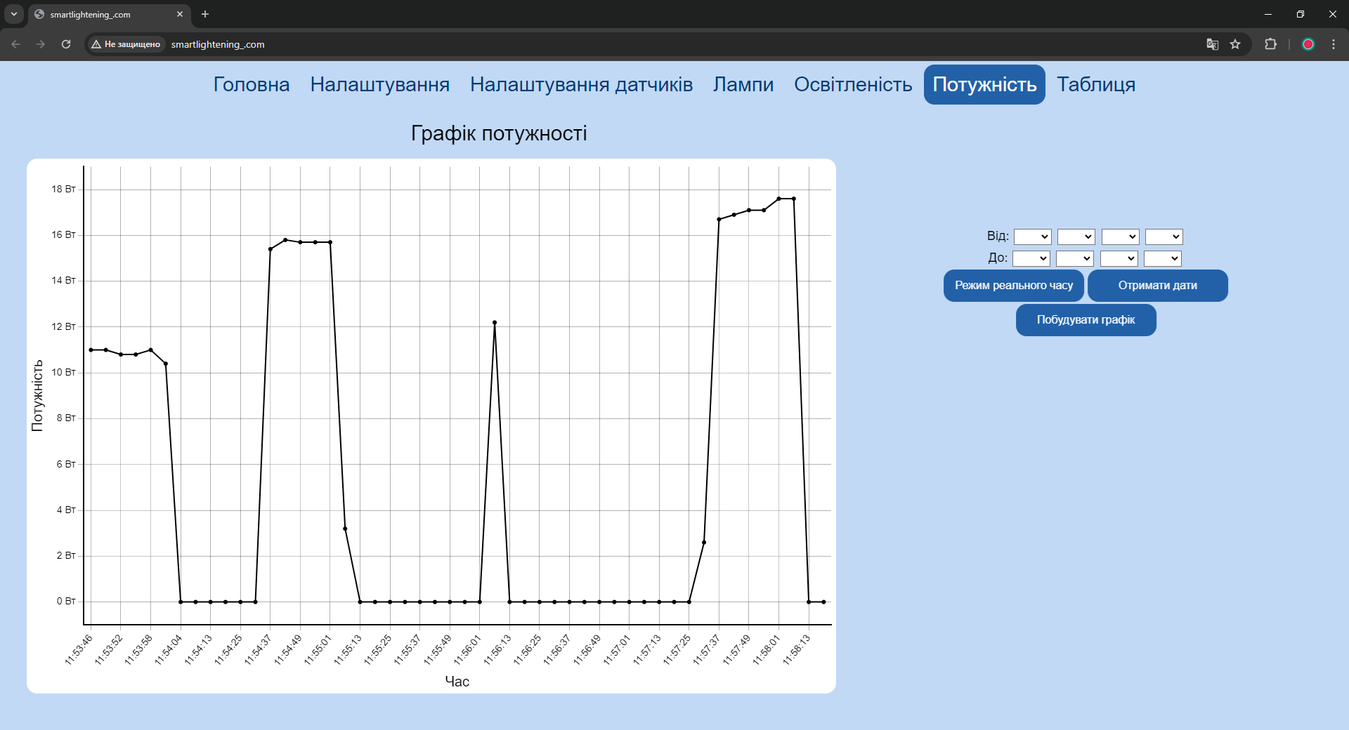
Рисунок 3.9 – Вкладка «Потужність»

Вкладка «Таблиця» відповідає за наочну презентацію бази даних, що зберігається у пам’яті системи. Початковий зовнішній вигляд даної вкладки зображено на рисунку 3.10.

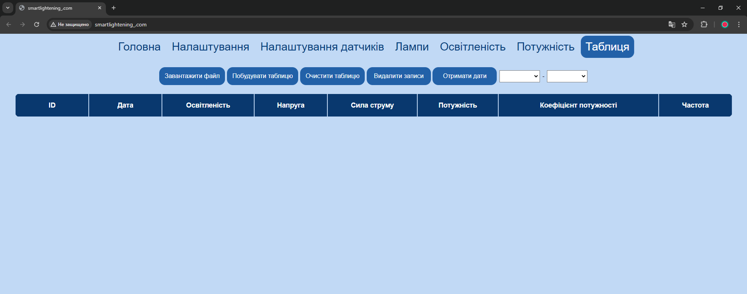
Рисунок 3.10 – Вкладка «Таблиця»
Вкладка містить таблицю у нижній частині сторінки та панель управління таблицею, що включає кнопки «Завантажити файл», «Побудувати таблицю», «Очистити таблицю», «Видалити записи» та «Отримати дати», а також поля із часовими обмеженнями даних, за якими буде побудовано таблицю. Для відображення таблиці треба обрати часовий інтервал, перед тим натиснувши кнопку «Отримати дати», та натиснути кнопку «Побудувати таблицю». На рисунку 3.11 зображено зовнішній вигляд вкладки «Таблиця» після виконання описаних дій.

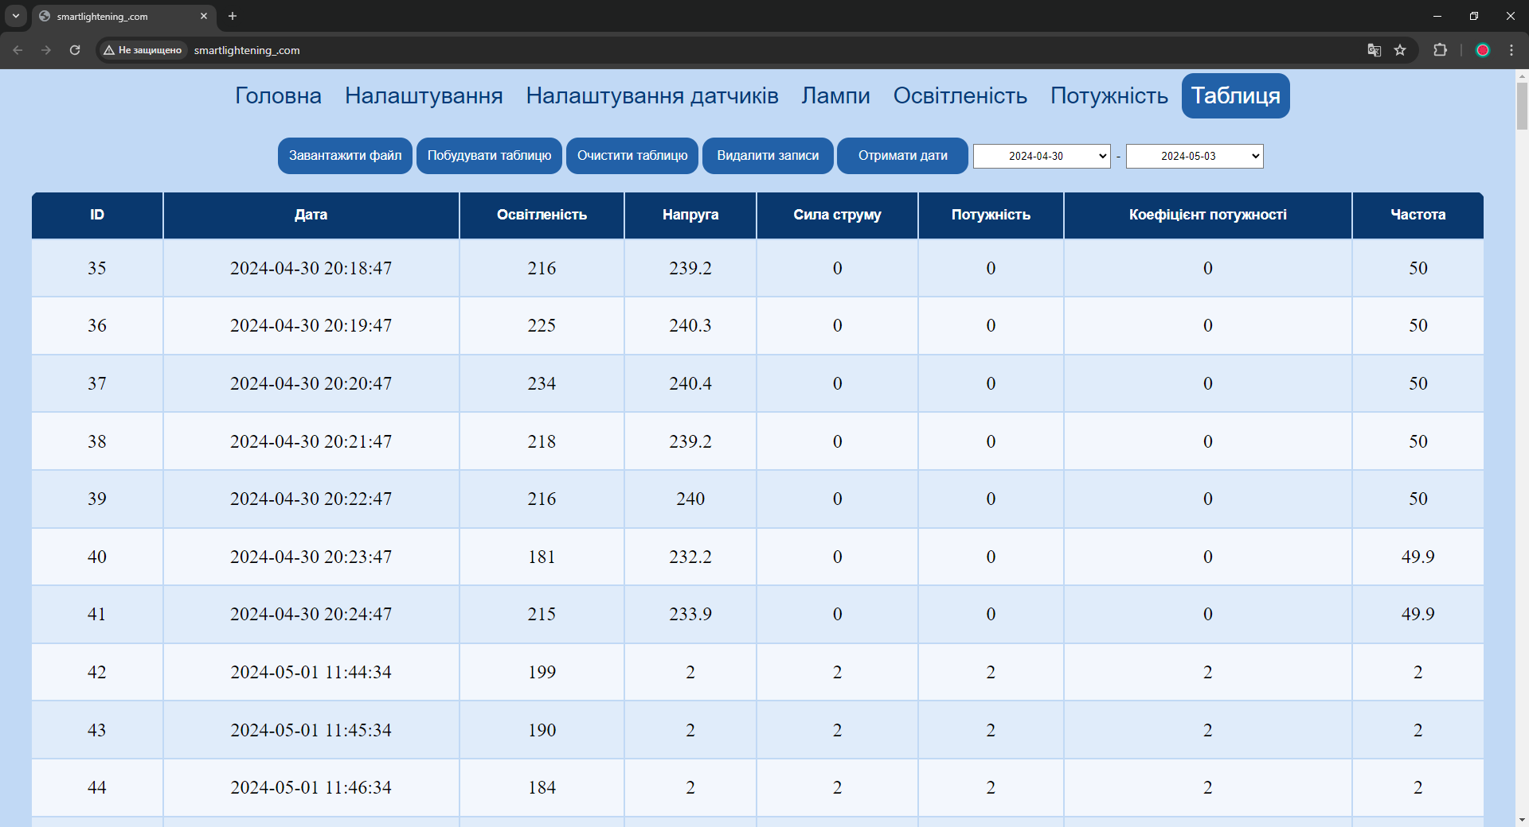
Рисунок 3.11 – Приклад перегляду вивантажених записів із бази даних

Кнопка «Видалити записи» слугує для стирання записів із бази даних за допомогою веб-інтерфейсу. Перед її використанням необхідно виділити два крайніх записи інтервалу (межі інтервалу), що необхідно видалити, як зображено на рисунку 3.12.
Виділивши необхідний діапазон, користувач має можливість натиснути кнопку «Видалити записи». Після цього необхідно натиснути кнопки «Очистити таблицю» та «Побудувати таблицю» аби очистити вкладку «Таблиця» від неактуальних записів бази даних та загрузити актуальні. На рисунку 3.13 зображено зовнішній вигляд вкладки «Таблиця» після виконання описаних дій.

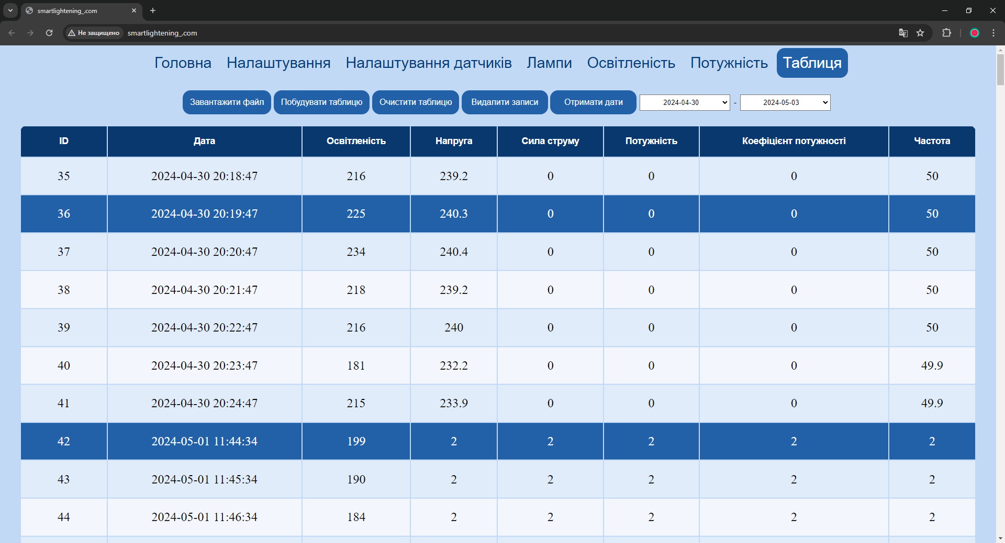
Рисунок 3.12 – Приклад виділення меж інтервалу записів для подальшого видалення із бази даних

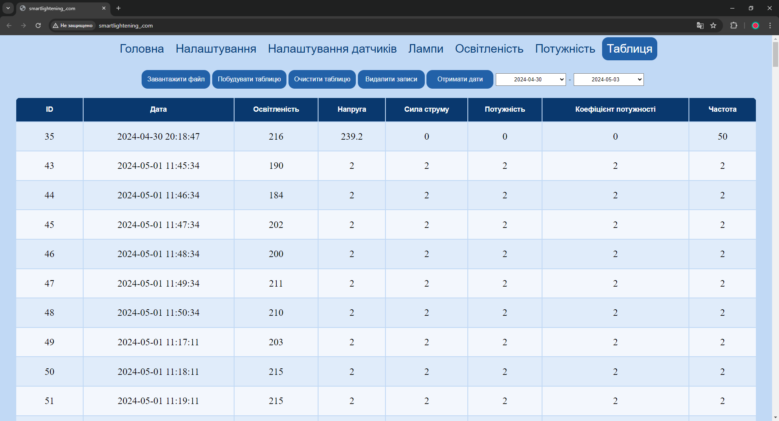
Рисунок 3.13 – Результат видалення записів із бази даних

Кнопка «Завантажити файл» дає можливість експортувати обрані записи на пристрій користувача (наприклад, смартфон або комп’ютер) у вигляді файлу із розширенням .csv. На рисунку 3.14 зображено приклад вмісту файлу експорту.

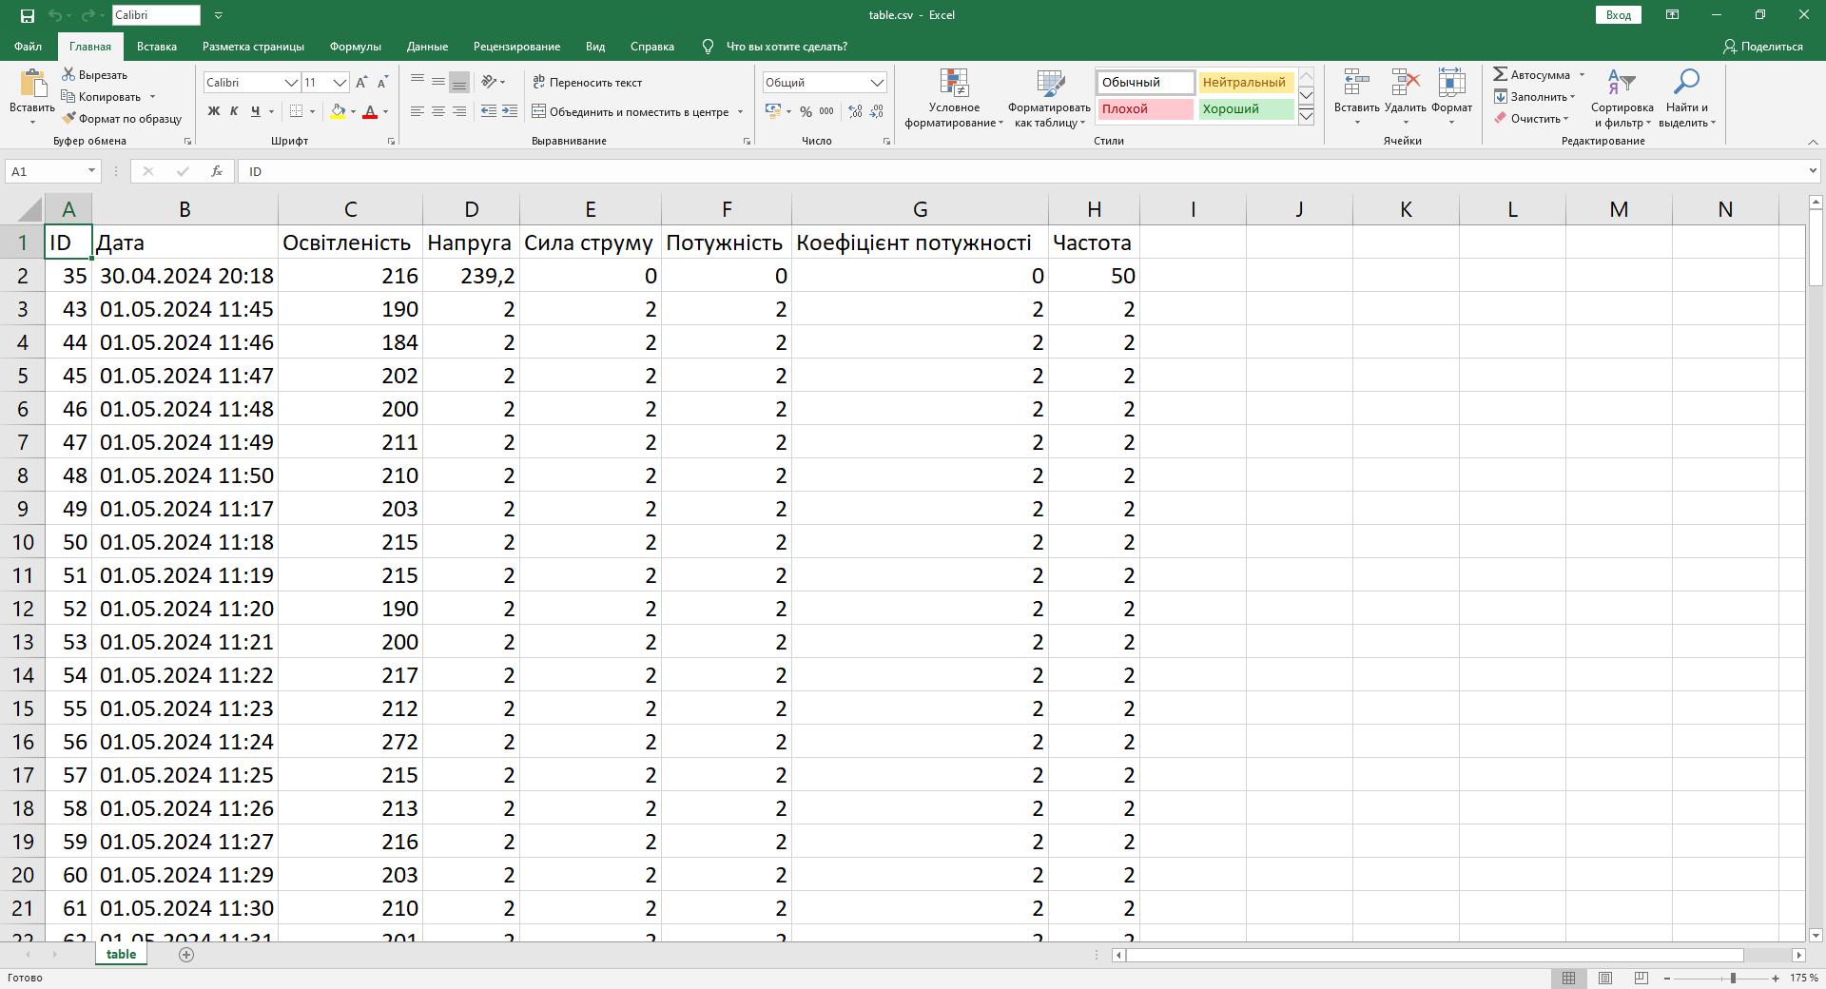
Рисунок 3.14 – Результат експорту записів бази даних на пристрій користувача у вигляді файлу із розширенням .csv

ВИСНОВКИ ДО РОЗДІЛУ 3
Після проведеного тестування роботи системи моніторингу та управління освітленням в приміщенні, можна сказати, що вона задовольняє всім висунутим до неї вимогам та коректно виконує всі поставлені перед нею задачі, а саме: автоматично регулює освітлення в залежності від присутності людини та рівня освітленості, зчитує рівень освітленості та параметрів електромережі, до яких входять напруга, сила струму, частота, потужність та коефіцієнт потужності, зберігає показники електромережі та рівня освітленості у вигляді записів бази даних у пам’ять системи та дає можливість переглядати та редагувати ці дані за допомогою інтуїтивно зрозумілого та зручного у використанні веб-інтерфейсу користувача.
Прикладний рівень системи, реалізований у вигляді веб-інтерфейсу користувача, надає змогу переглядати зчитані на сенсорному рівні системи показники у реальному часі у вигляді шкал з відповідним градуюванням, графіків зміни показників з часом, або таблиці. Також на прикладному рівні реалізовано функціонал вибору режиму роботи системи: у користувача є можливість налаштувати освітлення в режимі ручного керування або ж обрати автоматичний режим, при якому система самостійно керує освітлювальними пристроями в залежності від виставлених користувачем порогів освітленості та присутності людини.
Під час виконання даної частини проєкту було надано вказівки з використання веб-інтерфейсу для роботи із розробленою системою моніторингу та управління освітленням приміщення.

ВИСНОВКИ
Актуальність досліджень у сфері інтернету речей зумовлена тим, що технології інтернету речей знаходять широке застосування у найрізноманітніших галузях, включаючи промисловість, сільське господарство, медицину, побут, транспорт. І з кожним роком сфера застосування технологій інтернету речей розширюється. Одним із ключових напрямків розвитку є впровадження IoT технологій у системи освітлення. Використання інтелектуальних систем освітлення має значні переваги над традиційним. Вони забезпечують високу енергоефективність, автоматизацію керування освітленням, збір даних для його оптимізації, покращений комфорт і безпеку людей, а також сприяють екологічності, зменшуючи споживання енергоресурсів. Отже, дослідження в галузі інтелектуального освітлення є актуальними та перспективними.
У даному проєкті було проведено дослідження технологій, що використовуються у системах інтернету речей, визначені принципи побудови архітектури проєктів IoT, та вимоги, яким повинні відповідати розробки у цій сфері, а саме: забезпечення необхідної потужності та швидкості обробки даних, масштабованість, гнучкість дизайну, сумісність і можливість інтеграції, безпека та надійність, енергоефективність, компактність, низька ціна та простота у використанні. На підставі проведеного дослідження, було визначено, якою повинна бути архітектура системи, що здійснює моніторинг і контроль освітлення у приміщенні та відстежує параметри електромережі.
З урахуванням вказаних вимог був проведений порівняльний аналіз можливих рішень апаратної частини проєкту та обрані найбільш підходящі сумісні між собою елементи. У якості головного модулю апаратної частини системи було обрано мікроконтролерну плату ESP32 DevKit V1 із 30 контактами загального призначення. Серед можливих датчиків освітленості було обрано фоторезисторний модуль із логічною інтегральною схемою LM393 та фоторезистором GL5528. На роль датчика контролю присутності людини був обраний мікрохвильовий датчик безперервної дії HLK-LD2410. Для зчитування показників параметрів споживання змінного струму було обрано модуль PZEM-004T. Також у схему входять допоміжні пристрої, такі як модуль реального часу, флеш-карта для роботи із базою даних, а також релейний модуль та освітлювальні пристрої, якими він керує. На їх основі було зібрано схему тестового стенду із використанням стандартної макетної плати.
Було створено відповідне програмне забезпечення для мікроконтролера у середовищі розробки Arduino IDE із використанням мови Wiring на основі С++ та веб-інтерфейс користувача у середовищі розробки Visual Studio Code із використанням JavaScript, HTML та CSS. Задля зрозумілого та наочного представлення зчитаних датчиками показників було використано фреймворки Canvas-gauges.js та Charts.js, що були розроблені для побудови динамічних шкал та графіків у веб-інтерфейсах із використанням JavaScript.
У результаті виконання проєкту було розроблено прототип системи, що може автоматично керувати освітленням в залежності від присутності людини та рівня освітленості в обраній зоні приміщення, вимірювати освітленість і параметри електромережі, такі як напруга, сила струму, потужність, частота, коефіцієнт потужності, та зберігати їх в базі даних на флеш-карті.
За допомогою розробленого веб-інтерфейсу користувач має можливість керувати системою, налаштовувати параметри мережі та чутливості датчиків, переглядати виміряні показники у вигляді шкал, графіків та таблиці, як у реальному часі, так і за певний період, видаляти записи з показниками за певний період із бази даних, або експортувати їх у файлі з розширенням .csv на пристрій, на якому відкрито веб-інтерфейс, наприклад, телефон, планшет, комп’ютер тощо. Крім того, передбачена можливість зміни автоматичного режиму роботи системи на режим ручного регулювання рівня освітленості за бажанням користувача. Під час опису роботи системи були надані інструкції з використання даного веб-інтерфейсу для роботи із розробленою системою.
Тестування системи показало, що вона задовольняє всім висунутим до неї вимогам та коректно виконує всі поставлені перед нею задачі. Запровадження цієї системи дозволить оптимізувати споживання електроенергії та підвищити енергоефективність і екологічність будівель, підвищити зручність та комфорт перебування у приміщенні, інтегрувати освітлення в систему розумного будинку. Використання розробленої системи моніторингу та управління освітленням можливе у приміщеннях різного призначення, де важливо забезпечити комфортні умови для життєдіяльності людини. До можливих сфер застосування даної системи можна віднести домогосподарство, офісні приміщення, готельний бізнес, проєкти розумних будівель та інші.
Розроблена система є ефективною завдяки ряду факторів. По-перше, система не тільки забезпечує інтелектуальне освітлення у приміщенні, а й відстежує параметри електромережі, що може бути використано для оптимізації енергоспоживання. По-друге, система може бути розширена: кількість підключених до системи освітлювальних пристроїв та датчиків може бути збільшена. Це надає можливість використовувати лише одну систему для потреб приватного будинку, виробничого приміщення, офісу тощо. По-третє, існує можливість змінювати конфігурацію архітектури системи, що дає можливість створювати її модифікації для різних випадків використання. Також, система має низьку ціну виготовлення та не вимагає додаткових витрат на сервер, адже збереження даних відбувається на флеш-карту.
Таким чином, можна стверджувати, що досягнутий результат відповідає меті дипломного проєкту та має потенціал для подальшого вдосконалення.

СПИСОК ВИКОРИСТАНОЇ ЛІТЕРАТУРИ
- Жураковський, Б. Ю., Зенів І. О. Технології інтернету речей : навчальний посібник для здобувачів ступеня бакалавра за освітньою програмою «Інформаційне забезпечення робототехнічних систем» за спеціальністю 126 «Інформаційні системи та технології». Київ : КПІ ім. Ігоря Сікорського, 2021. 271 с. URL: https://ela.kpi.ua/bitstream/internet_rechey.pdf (дата звернення: 28.04.2024).
- Немчинський С. Що таке СУБД і для чого вони потрібні. URL: https://foxminded.ua/systema-upravlinnia-bazamy-danykh/ (дата звернення: 13.04.2024).
- Програмування електронних систем обробки даних. Суми: СумДУ, 2021. URL: https://mix.sumdu.edu.ua/textbooks/36685/index.html (дата звернення: 20.03.2024).
- Що таке ZigBee в IoT? Повний путівник у 2024 році. Dusun IoT, Лютий 19, 2024. URL: https://www.dusuniot.com/uk/blog/the-definitive-guide-for-zigbee-gateway-for-solution-vendors/ (дата звернення: 1.04.2024).
- Яцків В. В., Гавриляк Н. В., Стасюк І. І. Аналіз мережевих шлюзів інтернет речей. Комп’ютерні інформаційні технології СІТ’2019 : матеріали школи-семінару молодих вчених і студентів, 29 листопада 2019. Тернопіль: ТНЕУ, 2019. С. 30-31. URL: http://dspace.wunu.edu.ua/316497/36079..pdf (дата звернення: 5.05.2024).
- Arduino IDE. Програмування Ардуїно. URL: https://doc.arduino.ua/ (дата звернення: 22.04.2024).
- Arduino Yún. Legacy Documentation URL: https://docs.arduino.cc/retired-/boards/arduino-yun/ (дата звернення: 25.04.2024).
- Bluetooth Low Energy (Ble): A Comprehensive Overview. CQR company, April 19, 2023. URL: https://cqr.company/wiki/protocols/bluetooth-low-energy-ble-a-comprehensive-overview/ (дата звернення: 1.04.2024).
- Canvas Gauges User Guide: Installing, Configuring And Using Gauges. URL: https://canvas-gauges.com/documentation/user-guide/ (дата звернення: 21.03.2024).
- Chart.js. Documentation. URL: https://www.chartjs.org/docs/latest/ (дата звернення: 21.03.2024).
- Cloud, Fog and Edge Computing – What’s the Difference? Winsystems Inc. Company, December 4, 2017. URL: https://www.winsystems.com/cloud-fog-and-edge-computing-whats-the-difference/ (дата звернення: 7.04.2024).
- DBMS Tutorial – Database Management System. Sanchhaya Education Private Limited. URL: https://www.geeksforgeeks.org/dbms/?ref=lbp (дата звернення: 13.04.2024).
- Ejaz W., Anpalagan A. Internet of things for smart cities. Technologies, Big Data and Security. Cham, Switzerland : Springer International Publishing, 2019. 66 p. URL: https://doi.org/10.1007/978-3-319-95037-2 (дата звернення: 12.11.2024).
- ESP-IDF Programming Guide. Espressif Systems (Shanghai) Co., Ltd. URL: https://docs.espressif.com/projects/esp-idf/en/stable (дата звернення: 21.04.2024).
- ESP32. Electronic Components Datasheet Search. URL: https://www.alldatasheet.com/view.jsp?Searchword=Esp32%20datasheet (дата звернення: 23.04.2024).
- ESP8266 Technical Reference. Espressif Systems (Shanghai) Co., Ltd, 2017. 117 p. URL: https://pdf1.alldatasheet.com/datasheet-pdf/view-ESPRESSIF-/ESP8266.html (дата звернення: 29.04.2024).
- Evans D. The Internet of Things: How the Next Evolution of the Internet Is Changing Everything. Cisco Internet Business Solutions Group, 2011. 11 p. URL: https://www.cisco.com/docs/innov/IoT_IBSG_0411FINAL.pdf (дата звернення: 28.03.2024).
- Future Internet: The Internet of Things Architecture, Possible Applications and Key Challenges / Khan R., Khan S. U., Zaheer R., Khan S. 10th International Conference on Frontiers of Information Technology (FIT). Institute of Electrical and Electronics Engineers Inc. Queen's University Belfast, December 17-19, 2012. P. 257-260. URL: https://pureadmin.qub.ac.uk/PID2566391.pdf (дата звернення: 15.04.2024).
- GL55 Series Photoresistor Manual. URL: https://pdf1.alldatasheet.com-/datasheet-pdf/view/1131893/ETC2/GL5528.html (дата звернення: 21.04.2024).
- Hersent O., Boswarthick D., Elloumi O. The Internet of Things: Key Applications and Protocols. John Wiley & Sons Ltd, 2012. 353 p. URL: https://nasrinword.files.wordpress.com/2018/05/ (дата звернення: 5.04.2024).
- HLK-LD2410 Human presence sensing module manual. Shenzhen Hilink Electronics Co., Ltd., 2022. 16 p. URL: https://seengreat.com/upload/file/220629.pdf (дата звернення: 21.04.2024).
- Howell J. An Introduction to IoT Architecture. 101 Blockchains, April 03, 2023. URL: https://101blockchains.com/iot-architecture/ (дата звернення: 8.04.2024).
- IoT Architecture – Detailed Explanation. Scaler Academy, June 3, 2022. URL: https://www.interviewbit.com/blog/iot-architecture/ (дата звернення: 5.04.2024).
- LM393 Datasheet. Texas Instruments Inc., 2020. 55 p. URL: https://pdf1.alldatasheet.com/datasheet-pdf/view/1260433/TI/LM393.html (дата звернення: 22.04.2024).
- McEwen A., Cassimally H. Designing the Internet of Things. John Wiley & Sons Ltd, 2014. 338 p. URL: https://madsg.com/wp-content/Designing.pdf (дата звернення: 7.04.2024).
- MicroPython documentation. URL: https://docs.micropython/en/latest (дата звернення: 21.04.2024).
- MKR 1000 WiFi. Documentation. URL: https://docs.arduino.cc-/hardware/mkr-1000-wifi/ (дата звернення: 30.04.2024).
- Nicklaus A. Fog Computing: Solving the limitations of Cloud and Edge Computing. Computer Science Blog. Hochschule der Medien, Stuttgart, February 27, 2023. URL: https://blog.mi.hdm-stuttgart.de/fog-computing-solving-the-limitations-of-cloud-and-edge-computing/ (дата звернення: 7.04.2024).
- Overview of the Internet of things. Recommendation ITU-T Y.2060. International Telecommunication Union. 2012. 22 p. URL: https://www.itu.int/rec/T-REC-Y.2060-201206-I (дата звернення: 20.04.2024).
- Photoresistor Light Sensor Module for Arduino. Quick Overview. URL: https://www.tertiaryrobotics.com/photoresistor-light-sensor-module-for-arduino.html (дата звернення: 29.04.2024).
- PZEM-004T V3.0 User Manual. URL: https://github.com/vortigont/pzem-edl/blob/main/docs/PZEM-004T-V3.0-Datasheet-User-Manual.pdf (дата звернення: 21.03.2024).
- Sanjeev A. How to Use an LDR Sensor with Arduino. March 21, 2018. URL: https://maker.pro/arduino/tutorial/how-to-use-an-ldr-sensor-with-arduino (дата звернення: 30.04.2024).
- SQLite Documentation. URL: https://www.sqlite.org/docs.html (дата звернення: 10.04.2024).
- State of IoT – Spring 2023. Market Report: IoT analytics / Brügge F., Hasan M., Kulezak M., Lueth K. L. May 2023. 137 р. URL: https://iot-analytics.com/product (дата звернення: 23.03.2024).
- STM32L4 Discovery kit IoT node, low-power wireless, BLE, NFC, SubGHz, Wi-Fi. Product overview. URL: https://www.st.com/en/evaluation-tools/b-l475e-iot01a.html (дата звернення: 28.04.2024).
- Struk V. The Pillar of Smart Devices: IoT Architecture Introduction. Relevant Software LLC, October 24, 2023. URL: https://relevant.software/blog/iot-architecture/ (дата звернення: 5.04.2024).
- Zigbee проти Bluetooth чи Wi-Fi, який із них найкращий для розумного дому? Dusun IoT, Травень 18, 2023. URL: https://www.dusuniot.com/uk/zigbee-vs-bluetooth-vs-wi-fi/ (дата звернення: 2.04.2024).
- Z-Wave vs ZigBee, WiFi, Thread, Bluetooth BLE. SuperHome.Pro. URL: https://superhome.pro/z-wave-vs-zigbee-wifi-thread-bluetooth-ble5 (дата звернення: 3.04.2024).

ДОДАТКИ

